2013年江苏公务员考试《行测》真题（A卷）
第一部分 客观题
一、单选题（本大题共105小题，第1-15题0.9分，第16-45题1分，第46-80题0.9分，第81-105题1分，共计100分）
1. (2013江苏)如果不在《统计法》中增加社会公众监督的实体内容与公开透明的程序规定，让统计机构脱离行政性质，建构以社会统计为主、政府监督为辅的新型统计方式，统计机构这种自己评价自己的方式不仅使其“费力不讨好”的形象很难改变，甚而可能酿成大祸。
这段文字意在强调“统计机构”：
A. 必须脱离行政性质
B. 必须接受公众监督
C. 必须规定公开程序
D. 必须改变现有形象

2. (2013江苏)一是应逐步建设完整的居民收入统计和住房信息统计系统，为准入与退出机制的设计与运行提供基础数据支撑。二是要加强保障性住房申请、公示、分配等环节的透明度，并实行动态调整与持续跟踪，做到全过程公开。三是加强全方位监督，逐步形成政府监督与社会监督、新闻媒体监督互补、互动的良好局面，力求确保分配公平。
上述三项措施针对的主要问题是：
A. 如何建立完整的住房信息系统
B. 如何加强保障性住房的透明度
C. 如何完善保障性住房建设的监督机制
D. 如何确保保障性住房的分配公平

3. (2013江苏)长期观察雁鹅的诺贝尔奖得主劳伦兹曾有个很有趣的观察：由于母雁鹅喜欢色彩艳丽、翅膀肥厚的“肌肉男”型公雁鹅，同种竞争的结果，一代一代的公雁鹅色彩越来越艳丽，翅膀也越肥厚。不幸的是，鲜艳的色彩使得雁鹅更容易暴露，肥厚的翅膀更减缓飞翔的速度。这一“同种竞争”的优势，正好是“自然竞争”的劣势。于是，一代一代下来，雁鹅在大自然中，面临了灭亡压力。 作者通过以上例证试图强调的观点是：
A. 母雁鹅的喜好是导致雁鹅“同种竞争”的重要因素
B. “同种竞争”的优势未必有利于种群的发展
C. “同种竞争”与“自然竞争”之间大都具有矛盾关系
D. 雁鹅群目前已经遭遇了重大的生存危机

4. (2013江苏)艺术品和工艺品的区别在于，工艺品的核心是严格的秩序与工序，“秩序”是它的美学原理，因此易于复制。艺术品倾注了创作者的创造与力量，或观念或爱意或人生哲学，“力量”或“力量的表达”是它的美学原理，因此不易被复制。
造成艺术品与工艺品有所区别的根本原因是：
A. 复制方式不同
B. 创作手法不同
C. 美学原理不同
D. 制作流程不同

5. (2013江苏)学术著作的翻译质量问题，在很大程度上关涉到我们是否有可能读懂或评价的问题。因为只有在译著具有令人满意的学术水准的前提下，我们才可能展开有效的阅读和评价。
作者通过这段文字意在强调（ ）
A. 让人读懂是学术译著的首要目标
B. 学术译著应该具有高的学术水准
C. 达到一定水准的译者才可进行翻译
D. 学术著作的翻译应该确保翻译质量

20世纪，全球人口增两倍，人类用水则激增五倍，约12亿人用水短缺，水资源短缺尤其是水质性缺水成了世界共同面对的资源危机，生活、工业、农业污水是污水主要来源，污水处理顺理成章成为新兴朝阳产业。
污水生物处理的实质就是通过微生物的新陈代谢活动，将污水中的有机物分解，从而达到净化污水的目的。污水处理在水质改善的同时，还要求所采用技术低能耗、少资源损耗，厌氧氨氧化与亚硝化工艺相结合的氮的完全自养转换方式是一种最可持续的污水脱氮途径。厌氧氨氧化菌就是这神奇途径的承载者。
新闻报道中称厌氧氨氧化菌叫红菌，这是为什么呢？厌氧氨氧化菌呈球形、卵形，直径约0.8-1.1%u3BCm，在自然界以及废水生物处理系统中,厌氧氨氧化菌丰度很低，几乎检测不到其活性，当其在生物膜上有低活性的时候，污泥就不是通常的黑色了，呈现为灰色，驯化一段时间后，随着菌数增加，污泥颜色转变为红棕色，由于厌氧氨氧化菌含有丰富的细胞色素，当其成为优势菌群时，成熟的厌氧氨氧化污泥呈现美丽的深红色，污泥颜色的变化也可用作厌氧氨氧化反应器启动进程的指示。由于这________的红色，污水处理厂的工人们就俗称其为红菌。
红菌的发现之旅：用于污水处理的微生物一直存在于自然界，但进入污水领域大显神通则因为人类的认识有早晚，则入门有先后。比如20亿年前就蓬勃存在的光合细菌，上世纪70年代起就成功用于有机废水工艺。但是一样广泛地存在于自然界中的厌氧氨氧化菌，其发现和应用就戏剧曲折多了。1977年，科学家推测自然界中可能存在化能自养微生物将NH4+氧化成N2，但一直没有实验证据支持，一直到上世纪80年代末，在荷兰代夫尔特一个酵母厂的污水脱氮流化床反应器中，一个奇怪的现象被发现了，反应器中NH4+消失的同时有N2生成，可以判断这里面存在之前科学家推测的厌氧氨氧化反应。科学家经过3年的重复，于1990年确证了这个代谢路径的存在，与硝化作用相比，厌氧氨氧化以亚硝酸盐取代氧，改变了末端电子受体；与反硝化作用相比，以氨取代有机物，改变了电子供体，化学反应式是这样的：NH4+NO2-→N2+2H2O，尽管厌氧氨氧化菌属于最古老的古生物菌，在自然界广泛存在，贡献了海洋中一半的氮气，应用到污水处理研发时，却因为条件苛刻、系统脆弱而推广速度缓慢，但这种神奇的细菌不容易控制，采用传统的系列稀释分离、平板划线分离、显微单细胞分离等微生物分离方法都以失败告终，1999年，荷兰科学家利用密度梯度离心的方法，第一次得到了厌氧氨氧化菌，约200到800个细胞中只含有1个污染细胞。遗憾的是时至今日，全世界都还未获得厌氧氨氧化菌纯培养菌株。庆幸的是众多科学家协同攻关，在2006年利用环境基因组学的方法完成了这一非纯培养菌株厌氧氨氧化菌的全基因组序列测定，发现200多个基因参与其氨氮的短程转化代谢过程。
占细胞总体积的30%以上的厌氧氨氧化体是厌氧氨氧化菌中最为重要的也是最独特的细胞器，目前被假定为内共生起源的细胞能量产生体，这也是第一个从原核细胞中发现的独立产能细胞器，类似于真核细胞中线粒体的功能。厌氧氨氧化菌在缺氧条件下，无需有机物参与，可以直接将氨氮和亚硝态氮氧化成氮气，较之传统硝化反硝化反应较繁琐的电子传递过程，大大降低了能耗，是最经济的生物脱氮途径，脱氮成本仅为传统的十分之一，无疑成为污水脱氮处理的一个极富吸引力的方向。
目前，在全球也仅10余座大型厌氧氨氧化废水处理厂。2002年，历经三年半的调试，荷兰鹿特丹建成的世界上第一座生产性质的，完全厌氧氨氧化污水处理反应器才最终达到稳定运行状态。厌氧氨氧化反应器启动过程实质是其内微生物活化和增殖的过程，由于厌氧氨氧化菌11天才能完成一个倍增，污泥产率系数较低，活性又易受到氧的抑制，启动时间通常要半年。之前世界上已建立大型厌氧氨氧化废水处理工程10余座，荷兰、德国、日本、澳大利亚、瑞士、英国都有，国内也有几家，历经7年化蛹成蝶的北京高碑店厌氧氨氧化污水处理厂算是国内目前比较大规模的。
尽管厌氧氨氧化污水脱氮处理技术有卓越的优势，但作为生物处理，必然具有一般生物的局限性，比如抗冲击能力差，受环境影响大，对废水的有机物含量配比要求比较苛刻等。复合工程菌的开发与利用以及组合工艺的研究将成为厌氧氨氧化污水处理工艺未来的发展方向，细菌和微藻的协同作用也是一个热点。
6. (2013江苏)关于厌氧氨氧化菌，下列说法不符合文意的是：
A. 目前还无法通过人工方式获得这种细菌
B. 自然界污泥颜色随其菌群数量的多少发生变化
C. 在其除污过程中厌氧氨氧化体起了非常重要的作用
D. 科学家已测定非纯培养厌氧氨氧化菌的全基因组序列

7. (2013江苏)关于污水处理的说法，下列不符合文意的是：
A. 污水通过脱氮处理可以得到净化
B. 水质性缺水催生了污水处理需求
C. 污水要通过微生物的新陈代谢才能得到净化
D. 厌氧氨氧化菌技术是目前最经济的污水生物处理方式

8. (2013江苏)作者写作本文的主要目的是：
A. 介绍厌氧氨氧化菌脱氮除污的主要过程
B. 说明厌氧氨氧化菌技术是未来污水生物处理的发展方向
C. 阐明厌氧氨氧化菌污水处理技术的除污原理
D. 指出利用厌氧氨氧化菌进行污水处理时应注意的问题

9. (2013江苏)厌氧氨氧化菌污水处理技术的最大优势在于：
A. 厌氧氨氧化菌可与亚硝化工艺结合起来净化污水
B. 厌氧氨氧化菌能够在污泥中不断进行自我繁殖
C. 污泥可通过厌氧氨氧化体的硝化反应分解
D. 厌氧氨氧化菌能直接将氨氮和亚硝态氮氧化成氮气

10. (2013江苏)最适合放入第三自然段划横线处的词语是：
A. 与众不同
B. 不同凡响
C. 司空见惯
D. 平淡无奇

11. (2013江苏)新一轮的城镇化，势必更加________质量，________要让农民进城，________要以产业转移为依托，确保农民进城后能找到稳定的工作并享有市民待遇，真正做到安居乐业。
依次填入划横线处最恰当的一项是：
A. 注重 不仅 还
B. 关注 可是 就
C. 侧重 既然 也
D. 顾及 如果 就

12. (2013江苏)从________到质疑唏嘘，从“待价而沽”到“折价而售”，“海归”们不再是所谓的“天之骄子”。当求职简历________，当残酷的现实远不及当初设想的蓝图那么美好，他们开始反思当初的留学是否值得。
依次填入划横线处最恰当的一项是：
A. 众星拱月 石沉大海
B. 步月登云 泥牛入海
C. 坚定不移 杳无音信
D. 春风得意 如石投水

13. (2013江苏)网络举报是一把双刃剑，监督和隐私各有边界，如脱缰之马的“网络监督”，很多时候________，一旦________到普通公民的“隐私领地”或者________集体权益，必将会使整个社会陷入不安。
依次填入划横线处最恰当的一项是：
A. 扑朔迷离 触及 影响
B. 真假难辨 践踏 危及
C. 良莠不齐 侵犯 损伤
D. 鱼龙混杂 闯入 伤害

14. (2013江苏)一般而言，史学家对史料有兴趣，文学家对铺张场景、________气氛有兴趣，司马光的《资治通鉴》，爱好文学的人读不下；太史公写的“鸿门宴”，史学家认为________。
依次填入划横线处最恰当的一项是：
A. 烘托 有失偏颇
B. 制造 不忍卒读
C. 描绘 堪为典范
D. 渲染 不足取法

15. (2017河北)文化与生命________，与生命相渗透的前人的文化已随生命的消失而消失，我们仅是得到了它们的倒影——人类历史文化的倒影。好比我们弯腰低头俯对河水，我们看到的水中映像便________是正相了；但是我们总得直起身来，满脸赧颜羞色地接受这________的倒影。
依次填入划横线处最恰当的一项是：
A. 同在 俨然 宿命
B. 共生 完全 可怕
C. 伴随 必然 艰难
D. 纠缠 几乎 艰涩

16. (2014江苏)2， 4， 12， 48， 240， （ ）
A. 1645
B. 1440
C. 1240
D. 360

17. (2013江苏)3， 8， 23， 68， （ ）， 608
A. 183
B. 188
C. 203
D. 208

18. (2013江苏)2， 1， 4， 6， 26， 158， （ ）
A. 5124
B. 5004
C. 4110
D. 3676

19. (2019山东)7.1，8.6，14.2，16.12，28.4，（ ）
A. 32.24
B. 30.4
C. 32.4
D. 30.24

20. (2013江苏)9， 10， 65， 26， 217， （ ）
A. 289
B. 89
C. 64
D. 50

21. (2013江苏)12， 23， 35， 47， 511， （ ）
A. 613
B. 612
C. 611
D. 610

22. (2013江苏)－2，－2，0，4，10，（ ）
A. 18
B. 16
C. 15
D. 12

23. (2015河南)0，4，11，24，49，（ ）
A. 98
B. 99
C. 101
D. 103

24. (2013江苏)1/2， 1， 9/7 ，16/11 ，25/16 ， （ ）
A. 18/11
B. 21/11
C. 23/11
D. 36/11

25. (2013江苏)1， 11， 31， 512， 196， （ ）
A. 9999
B. 999
C. 888
D. 8888

26. (2017广西)一项工程，甲、乙合作12天完成，乙、丙合作9天，丙、丁合作12天完成。如果甲、丁合作，则完成这项工程需要的天数是( )
A. 16
B. 18
C. 24
D. 26

27. (2013江苏)5名学生参加某学科竞赛，共得91分，已知每人得分各不相同，且最高是21分，则最低分至少是多少分( )
A. 1
B. 16
C. 13
D. 15

28. (2019广西)2013年是中国农历蛇年，在本世纪余下年份里，农历是蛇年的年份还有( )
A. 5个
B. 6个
C. 7个
D. 8个

29. (2013江苏)如图，正四面体P—ABC的棱长为a，D、E、F分别为PA、PB、PC的中点，G、H、M分别为DE、EF、FD的中点，则三角形GHM的面积与正四面体P—ABC的表面积之比为（ ）
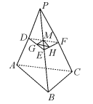
A. 1∶8
B. 1∶16
C. 1∶32
D. 1∶64

30. (2013江苏)一个三位数除以53，商是a，余数是b（a、b都是正整数），则a+b的最大值是：
A. 69
B. 80
C. 65
D. 75

31. (2013江苏)一个公比为2的等比数列，第n项与前n-1项和的差等于5，则此数列前4项之和：
A. 70
B. 85
C. 80
D. 75

32. (2013江苏)长江上游的A港与下游S港相距270千米，一轮船以恒定速度从A港到S港需6.75小时，返回需9小时。如果一只漂流瓶从A港顺水漂流到S港，则需要的时间是：
A. 84小时
B. 50小时
C. 54小时
D. 81小时

33. (2013江苏)现需购买三种调料加工成一种新调料，三种调料价格分别为每千克20元、30元、60元。如果购买这三种调料所花钱一样多，则每千克调料的成本是：
A. 30元
B. 35元
C. 40元
D. 60元

34. (2013江苏)某盐溶液100克，加入20克水稀释，浓度变为50%，然后加入80克浓度为25%的盐溶液，此时，混合后的盐溶液浓度为：
A. 30%
B. 40%
C. 45%
D. 50%

35. (2013江苏)有一类分数，每个分子与分母的和是100，如果分子减K，分母加K，得新的分数约分后等于2/3，其中K是正整数，则该类分数中分数值最小的是：
A. 42/58
B. 43/57
C. 41/59
D. 39/61

36. (2013江苏)设x⊕y=2x+3y，x⊙y=xy，且x、y均为正整数，若当x⊙y=6时，x⊕y取得最小值，则x等于( )
A. 2
B. 6
C. 4
D. 3

37. (2013江苏)小李驾车从甲地去乙地，如果比原车速提高25%，则比原定时间提前30分钟到达。原车速行驶120千米后，再将车速提高25%，可提前15分钟到达，则原车速是( )
A. 84千米/小时
B. 108千米/小时
C. 96千米/小时
D. 110千米/小时

38. (2013江苏)整数8可以写成1、1、2、4这4个整数的和，也可以写成这4个整数的乘积。那么最少有多少个不等于2008的整数，使得它们的和等于2008，它们的乘积也等于2008：
A. 1002

B. 1004

C. 1006

D. 2

39. (2013江苏)若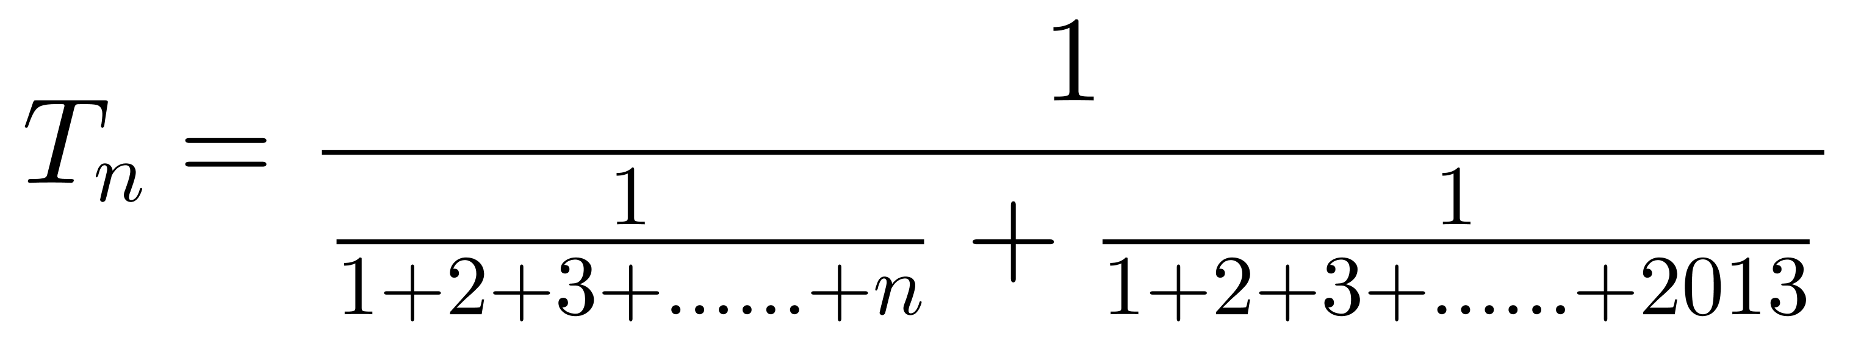，其中n是小于2013的自然数，则Tn的最大值是（ ）。
A. 1013048
B. 1013046
C. 1013045
D. 1013042

40. (2013江苏)有89吨货物要从甲地运往乙地，大卡车的载重量是7吨，小卡车的载重量是4吨。大卡车与小卡车每次的耗油量分别是14升、9升，如果使所派车辆运完货物耗油量最小，则最小耗油量是：
A. 141升
B. 162升
C. 181升
D. 193升

41. (2013江苏)翠竹：高洁
A. 牡丹：华贵
B. 青松：高山
C. 金属：金银
D. 青草：植物

42. (2013江苏)花草：植物
A. 森林：家禽
B. 牛羊：家畜
C. 环境：田野
D. 初春：严冬

43. (2013江苏)丝线：编织：花边
A. 毛笔：描画：美景
B. 竹木：铺设：浮桥
C. 专家：总结：理论
D. 电影：编辑：文字

44. (2013江苏)提出 之于 （ ） 相当于 钻研 之于 （ ）
A. 疑难；研究
B. 发现；学术
C. 理论；技术
D. 工程；思想

45. (2013江苏)字体 之于 （ ） 相当于 德行 之于 （ ）
A. 字号；教育
B. 楷书；德性
C. 行距；行政
D. 宋体；廉洁

46. (2013江苏)解决 之于 （ ） 相当于 克服 之于 （ ）
A. 问题；障碍
B. 顺利；惰性
C. 完全；克制
D. 理念；困难

47. (2013江苏)□◇□◇○◎○◎
A. ○◎○◎●★★●
B. ◎●★●◎★☉☉
C. ★○□◇★○□◇
D. ◎●◎●◇○◇○

48. (2013江苏)ab4Pab4Q↓
A. ≈≥M2≈≥NM↓
B. EfsEFst4q
C. xy7Bxy7C↓
D. αCD≠αC57D

49. (2013江苏)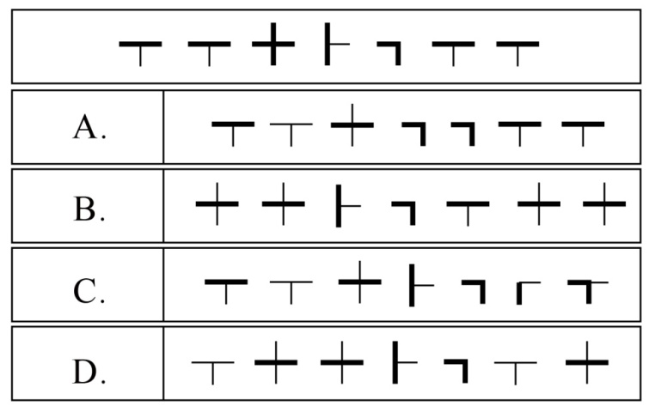

50. (2013江苏)DFGDFH
A. IJKIJL
B. MOPMOP
C. QRSTQR
D. UVWXWX

51. (2013江苏)从所给四个选项中，选择最合适的一个，使之呈现一定规律性：
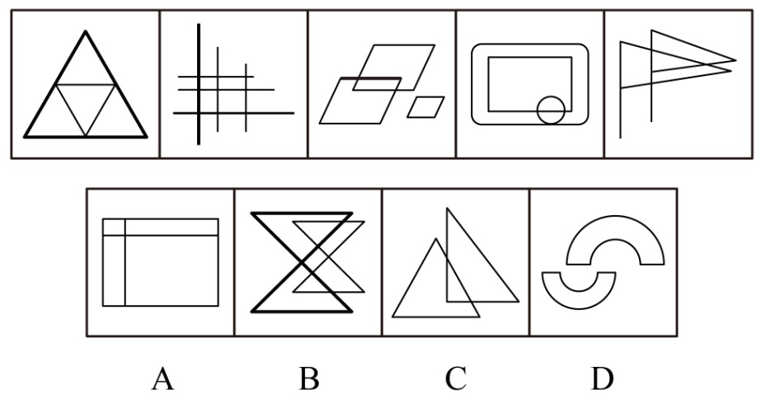

52. (2013江苏)从所给四个选项中，选择最合适的一个，使之呈现一定规律性：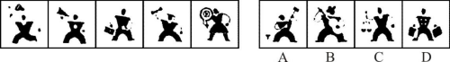

53. (2013江苏)下边四个图形中，只有一个是由上边的四个图形拼合而成的，请把它找出来。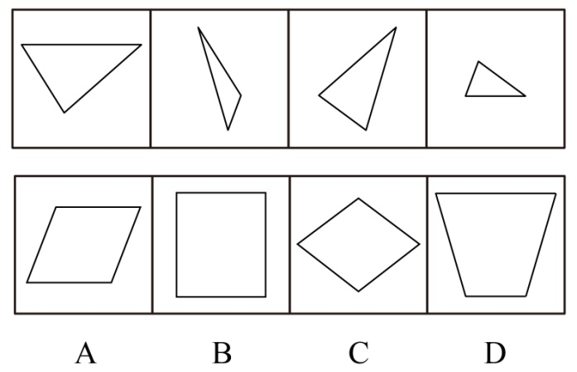

54. (2013江苏)下边四个图形中，只有一个是由上边的四个图形拼合而成的，请把它找出来。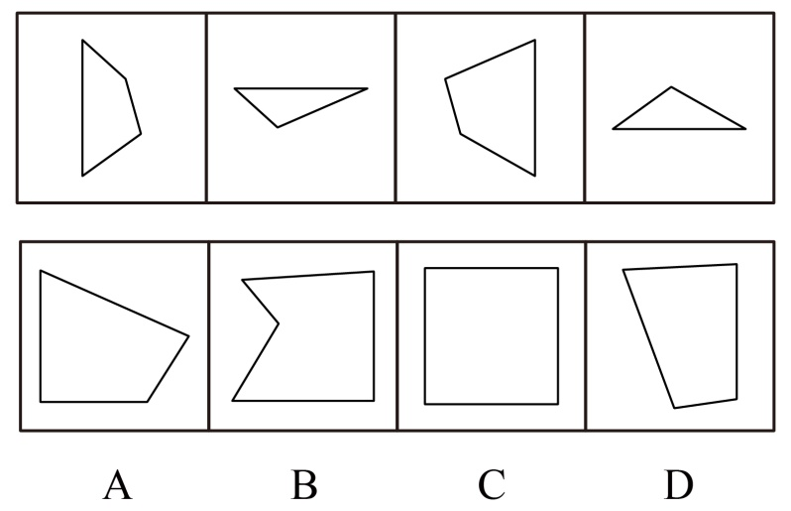

55. (2013江苏)左边给定的是纸盒的外表面，下面哪一项能由它折叠而成？
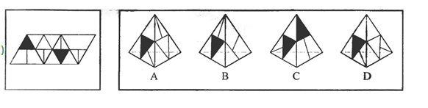

56. (2013江苏)左边给定的是纸盒的外表面，下面哪一项能由它折叠而成？
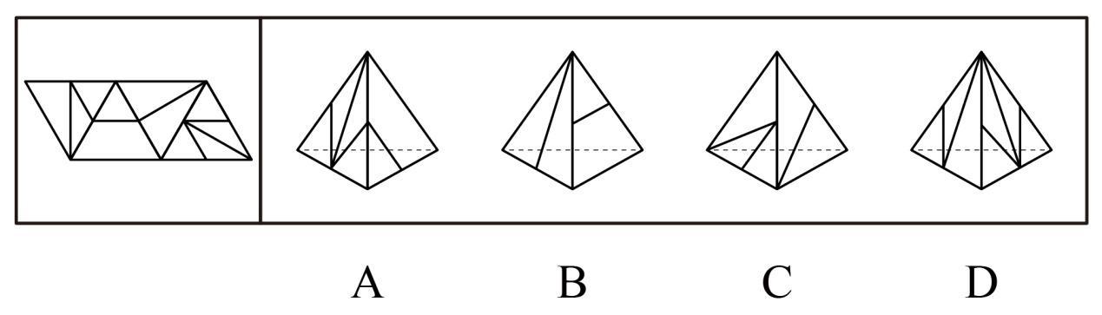

57. (2013江苏)左边给定的是纸盒的外表面，下面哪一项能由它折叠而成？
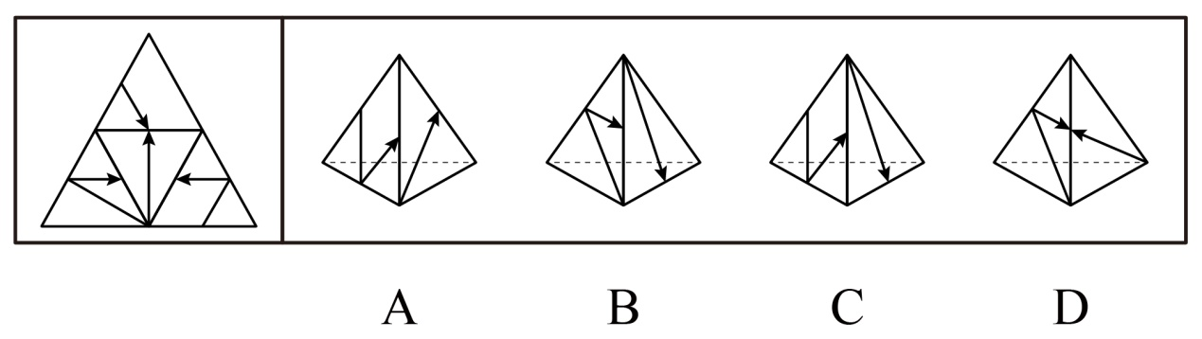

58. (2013江苏)左边给定的是纸盒外表面的展开图，右边哪一项能由它折叠而成?请把它找出来：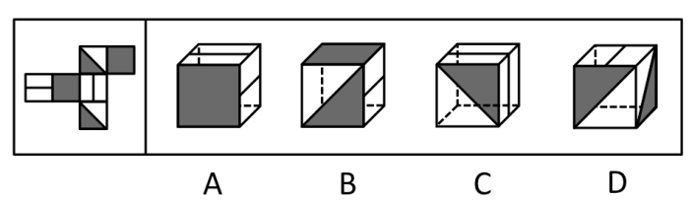

59. (2013江苏)右边图形哪一个是由左边图形折叠而来：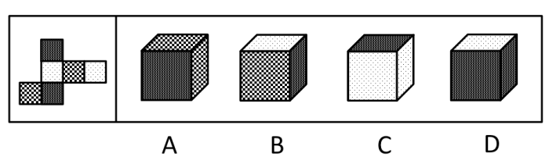

60. (2013江苏)给定的是纸盒外表面的展开图，右边哪一项能由它折叠而成？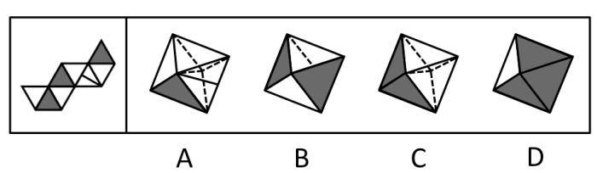

61. (2013江苏)生活中的浪费，不管是时间的浪费还是物质财富的浪费，都意味着某种东西没有发挥出它应该发挥的价值，意味着我们的劳动和创造全部或部分做了无用功。因此，从本质上说，浪费与经济发展、生活富裕没有必然的关系，它仅仅是一种应该被彻底改变的生活陋习。 根据以上陈述，可以得出以下哪项？
A. 生活中的浪费无所不在，但改变浪费陋习却很难
B. “舌尖上的中国”不应该出现“舌尖上的浪费”
C. 只有经济发展、生活富裕了，才有可能出现浪费现象
D. 如果我们的部分劳动打了水漂，就意味着存在浪费现象

62. (2013江苏)因饮酒后驾驶营运机动车或者醉酒驾驶机动车依法被吊销驾驶证的，5年内不得重新申领；因醉酒驾驶营运机动车依法被吊销驾驶证的，10年内不得重新申领；饮酒后或者醉酒驾驶机动车发生重大交通事故并构成犯罪的，终身不得申请驾驶证。 根据上述规定，可以得知以下哪项？
A. 某人饮酒后驾驶机动车，依法被吊销驾驶证，5年内不得重新申领
B. 某人醉酒驾驶机动车，依法被吊销驾驶证，10年内不得重新申领
C. 某人饮酒后驾驶营运机动车发生重大交通事故，10年内不得申请驾驶证
D. 某人醉酒驾驶营运机动车发生重大交通事故构成犯罪，终身不得申请驾驶证

63. (2013江苏)大多数老百姓反感官员讲官话套话，例如“高度重视”、“亲自过问”、“研究研究”等。如果不讲官话套话，一些官员就觉得无话可说或没有优越感。根据以上陈述，可以得出以下哪项？
A. 有些老百姓去政府办事并不反感官员“亲自过问
B. 一听到官员讲“研究研究”，有些老百姓就反感
C. 一讲“高度重视”，有些官员就会增强自身优越感
D. 官员讲话如果滔滔不绝，一般都是在讲官话套话

64. (2013江苏)据研究，到2013年底，全球互联网用户将达到27亿，相当于全球人口的39%。发达国家与发展中国家在互联网使用方面存在较大差异。到2013年底，发达国家将有77%的居民使用互联网，而发展中国家仅有31%的居民使用互联网。欧洲是互联网用户比例最高的地区，达75%，远远超过亚太地区（32%）和非洲（16%）。 由题干可以推出的是：
A. 发达国家的互联网用户超过发展中国家
B. 亚太地区的互联网用户超过非洲
C. 英国的互联网用户比例超过日本
D. 发展中国家互联网用户比例低于全球

65. (2013江苏)恐龙到底是一群呆头呆脑、行动迟缓的冷血动物，还是一群新陈代谢率高、动作敏捷的温血动物？研究发现，对此问题的不同回答，存在以下四条相关证据： （1）所有的恐龙都是腿部直立地“站在”地面上，这不同于那些四肢趴伏在地上的冷血爬行动物 （2）有些海龟的骨组织构造与哺乳动物的骨组织构造类似，而这些海龟是冷血动物 （3）恐龙骨骼中的骨组织构造与温血的哺乳动物的骨组织构造相类似 （4）鲸类、海豹等海生哺乳动物并不是直立的，但是它们都是温血动物 在以上陈述中，支持恐龙是温血动物的证据是哪几条？
A. 仅（1）
B. （1）、（2）
C. （1）、（3）
D. （2）、（3）和（4）

66. (2013江苏)有哲学家指出，人生其实应该追求两个简单：物质生活的简单和人际关系的简单。有了这两个简单，心灵就拥有了广阔的空间和美好的宁静。但是，大多数现代人却在这两方面很复杂，物质生活上是财富的无穷追逐，人际关系上是利益的不尽纠葛，两者几乎占满了生活的全部空间，而有了这两种复杂，就产生了现代人的大部分烦恼。根据上述哲学家的观点，可以得出以下哪项？
A. 大多数现代人的心灵或者没有广阔的空间，或者没有美好的宁静
B. 有些现代人生活很复杂，但却拥有心灵的广阔和宁静
C. 只有在物质生活或人际关系两方面简单了，现代人的大部分烦恼才不会产生
D. 如果在物质生活和人际关系两方面都简单了，现代人的大部分烦恼就不会产生

67. (2018陕西)经过努力，甲、乙、丙、丁等4位品学兼优的中学生考上了北京大学、清华大学、南京大学、东南大学等4所名校。9月初，甲、丙与乙、丁分别奔赴两座不同的城市去上学了。已知：甲没有上北京大学；（2）乙没有上清华大学；（3）丙没有上南京大学；（4）丁没有上东南大学。根据以上陈述，可以得出以下哪项？
A. 甲没有上清华大学
B. 乙没有上北京大学
C. 丙没有上东南大学
D. 丁没有上北京大学

68. (2013江苏)甲、乙、丙三队进行足球循环赛。已知有下列情况：
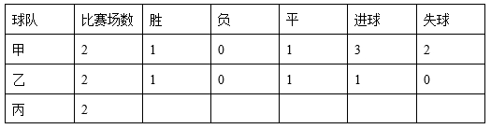
根据上表情况，可以得出甲队对丙队的进球数之比是：
A. 3:1
B. 3:2
C. 1:0
D. 0:0

因工作需要，某单位决定从本单位的3位女性（小王、小李、小孙）和5位男性（小张、小金、小吴、小孟、小余）中选出4人组建谈判小组参与一次重要谈判，选择条件如下：
（1）小组成员既要有女性，也要有男性
（2）小张与小王不能都入选
（3）小李与小孙不能都入选
（4）如果选小金，则不选小吴
69. (2013江苏)如果小张一定要入选，可以得出以下哪项？
A. 如果选小吴，则选小余
B. 如果选小金，则选小孟
C. 要么选小余，要么选小孟
D. 要么选小李，要么选小孙

70. (2013江苏)如果小王和小吴都入选，可以得出以下哪项？
A. 或者选小余，或者选小孟
B. 或者选小李，或者选小孙
C. 如果选小李，那么选小张
D. 如果选小孙，那么选小金

71. (2013江苏)碎片式学习：指学习者通过一点一滴的方式积累或获取知识和信息。下列不属于碎片式学习的是：
A. 妈妈开车送小敏上学时，小敏常常看小人书
B. 小马严格执行自己的学习计划，每天记5个成语典故，读一篇时文
C. 某品牌手机刚上市，小刘到专卖店连夜排队，一边排队一边翻阅莫言的《蛙》
D. 小顾为了完成一篇论文，每天晚上花数小时查阅相关文献

72. (2013江苏)约拿情结：指人们面对将获得的成功产生畏惧心理，导致不敢去做自己本来能做好的事情，甚至逃避发掘自己的潜能。下列属于约拿情结的是：
A. 小张立志要考上名牌大学，为此他定下计划，刻苦学习，三年后终于如愿以偿，考上了他心仪的大学
B. 小王在乒乓球大赛中一路过关斩将进入决赛，但在决赛中技战术发挥不佳，以3：4的比分输掉了比赛
C. 小吕口才好，反应快，知识面广，已入选校辩论队准备参加电视辩论，随着赛期的临近，小吕愈发紧张，临赛前申请退出了比赛
D. 小卢对某个问题已研究多年，写成论文后想投给某刊物又恐遭拒，最终还是投给了那家刊物

73. (2013江苏)化归法，指在解决问题的过程中不是直接的，而是对问题进行变形、转化，把它化归为已解决的问题，或容易解决的问题，再返回去求得原问题的解答。下列不属于化归法的是：
A. 小张通过把多边形分解为若干个三角形，求得了多边形的内角和
B. 小吴与小闻闹别扭，小吴想道歉又放不下面子，就把前因后果告诉了小蔡，请小蔡代向小闻解释，小蔡解释后，小吴主动招呼小闻，两人和好如初
C. 小李与小江解决同一类问题的方法截然不同，小李是先研究特殊情形，最终解决了一般问题，而小江是先解决了一般问题，然后再研究特殊情形
D. 小赵采用先易后难的原则，很快完成了老师布置的一大堆物理作业

74. (2013江苏)无影灯效应：指通过诸多要素互相作用而形成的一种整体性机制，可把某问题的不完全或缺点部分减到最低限度，甚至消失，并最终使这一问题得到很好解决。下列不属于无影灯效应的是：
A. 某省为了杜绝医药回扣致使患者看病贵的问题，加大医药采购监督力度，开设了专门的患者热线，在各家医院的咨询服务台公布了卫生部门的举报电话
B. 某城市为了形成大力发展绿色生态文明的有效机制，充分集中民众智慧，成立了公民监督委员会和环境保护组织等，让广大民众更好地建言献策并发挥监督作用
C. 2012年中国网民数量突破5亿，越来越多的人利用互联网媒体充分获取和传播信息，信息和民意也得到广泛的立体传播，中国正在形成透明的信息空间和舆论力量
D. 某地方政府为治理公车私用顽症，特聘多名义务监督员，并配有数码相机，监督员可随时抓拍发现的疑车并将照片发送到相关网络，被拍者须对此作出合理的解释

75. (2013江苏)生物灾害：指在处理微生物病原体或者包含微生物病原体的材料以及被其感染的个体时造成的对工作人员的危害或者伤害。下列属于生物灾害的是：
A. 由于抗生素的滥用，普通细菌产生了耐药性，在经历结构变异后，变得更难治疗，或成为超级病菌，仅欧洲每年就有2万多人被感染，参与救治的多名医生被击倒
B. 在自然界中，人类与各种动植物相互依存，可一旦失去平衡，灾难就会接踵而至。某地鸟、蛇被大量捕杀，结果招致老鼠泛滥成灾
C. 水葫芦繁殖速度极快，大量的水葫芦覆盖河面，容易造成水质恶化，影响水底生物的生长，滇池、太湖等地均出现过水葫芦泛滥成灾的情况
D. 由于干旱，蝗灾开始泛滥，大片芦苇叶被蝗虫吃得精光，尚未长出翅膀的成群蝗虫正向附近的草滩和农田逼近

76. (2018河北)白化现象：指在正常环境下，植物由于某些内在因素不能形成叶绿素的现象。下列属于白化现象的是：
A. 某地污染几年后，人们在当地不时会发现一种污染前从未出现过的白蛇
B. 某地农民发现当地向日葵的叶子变白了，这在化工厂未建时从没有发现过
C. 某地是世代玉米主产区，每年都发现一些玉米的叶子因遗传而出现局部白斑
D. 某人十多年前得了一种病至今未愈，皮肤、头发，甚至眉毛全都变白了

77. (2013江苏)蓝海战略：指跨越现有竞争边界，视线将超越竞争对手移向买方需求，对不同市场的买方价值元素筛选并重新排序，从给定结构下的定位选择向改变市场结构本身转变。
下列属于蓝海战略的是：
A. 某企业将创新与效用、价格与成本整合一体，比照现有产业最佳实践去赶超对手，瞄准现有市场“高端”或“低端”顾客，细分市场满足顾客偏好
B. 某马戏团从传统马戏的儿童观众转向成年人和各界人士，以马戏的形式表达戏剧的情节，吸引人们以高于传统马戏数倍的门票来享受这项前所未见的娱乐
C. 某企业正视行业圈内水质混浊、营养贫乏的现状，决定筑牢自己的“防鲨网”，人人参与市场竞争，力争在一年内“鹤立鸡群”
D. 某企业充分重视现有的市场空间竞争，在推销中作降价竞争，虽然增加了销售成本或是减少了利润，但争取到了效率

78. (2013江苏)吸管效应：指用一根吸管吸杯中果汁，就能把管子周围的果汁都吸入，比喻在某区域植入某种“吸管”，就能聚集资源，引起明显的区域反应。以下不属于吸管效应的是：
A. 石油探矿的常识是，两个矿区的标准距离为一百公尺，中国目前在东海已经勘探八座油气田，包括“八角亭”新油气田在内
B. 城市功能的向南转移，铁路新客站附近的番禺钟村、南海平洲、三山、顺德的楼价都已被推高
C. 部分镇内工业园区资源，凭借其纺织产业的雄厚基础，确立以纺织特色为主攻方向，纺织企业由粗放式向集约式转变，实行集群发展
D. 几年内让现代服务业的繁荣搭配便捷交通方式，两者“二合一”，让某地成为人流、资金流、物流纷纷向往的繁华地

79. (2013江苏)信息茧房：指人们在自己的信息领域会习惯性地被兴趣所引导，最终束缚住自己，就像是蚕茧，最终桎梏于自己的“茧房”中。下列不属于信息茧房的是：
A. 工薪族王小姐很喜欢网购，一年下来购买的各种网络商品堆满了一房间
B. 李女士是个微博控，无论走到哪里都要用手机拍图并上传到自己的微博里
C. 大三学生小徐经常利用校园网或社交网站搜寻和交换学习和娱乐资料
D. 某男士晚上的时间基本都泡在天涯社区里，浏览各类论坛的帖子并留言

80. (2013江苏)过度探索行为：指好奇的兴趣不是随着对新事物熟悉程度的增加而下降，而是持续不减，结果造成对所着迷事物损毁的行为。下列属于过度探索行为的是：
A. 小侯对玩具遥控汽车爱不释手，而且每次都不准别人碰。就是平时最有威信的妈妈也不能碰一碰，否则就会大哭大闹
B. 小南对小航模越来越喜爱，每天都要一个一个地反复把玩，他的小床上已经有4个不同类型的小航模散了架
C. 小宝对魔方很着迷，每次吃饭的时候都要先把魔方的一面调整到同一色，有几次竟把饭粒都掉到了魔方上
D. 3岁的小贝，有时要玩印有米老鼠图案的实心球，还要爸爸妈妈讲米老鼠踢球的事，有时又闹着要看会说话的鹩哥

2012年全国国内生产总值519322亿元，按可比价格计算，比上年增长7.8%，其中第一产业增加值52377亿元，比上年增长4.5%；第二产业增加值235319亿元，增长8.1%，第三产业增加值231626亿元，增长8.1%。全年规模以上工业增加值按可比价格计算比上年增长10.0%，增速比上年回落3.9个百分点。
分经济类型看，国有及国有控股企业增加值比上年增长6.4%，集体企业增长7.1%，股份制企业增长11.8%，外商及港澳台商投资企业增长6.7%。分行业看，41个工业大类行业都实现比上年增长。分产品看，全年471种工业产品中有345种产品产量比上年增长。其中，发电量增长4.7%，粗钢增长3.1%，钢材增长7.7%，水泥增长7.4%，十种有色金属增长9.3%，焦炭增长5.2%，硫酸增长4.8%，烧碱增长3.8%，化学纤维增长11.8%，微型计算机设备增长11.7%，集成电路增长9.3%，汽车增长6.3%（其中，轿车增长8.3%）；乙烯下降2.5%，平板玻璃下降3.2%。全国规模以上工业企业产销率达到98.0% 。比上年下降0.5个百分点。12月份，规模以上工业增加值同比增长10.3%，环比增长0.9%。
81. (2013江苏)2012年产业增加值增长幅度高于全国规模以上工业增加值的经济类型是：
A. 外商及港澳台商投资企业
B. 集体企业
C. 国有及国有控股企业
D. 股份制企业

82. (2013江苏)用V1、V2、V3分别表示2012年全国钢材、集成电路、汽车产量的增长率，则下列关系式正确的是：
A. V2V1V3
B. V3V2V1
C. V2V3V1
D. V3V1V2

83. (2013江苏)2012年全国国内生产总值中，第一产业增加值与第二产业增加值的比值是：
A. 0.20
B. 0.21
C. 0.22
D. 0.24

84. (2013江苏)设某公司2011年、2012年产品产量相同，其产品产销率均与当年全国规模以上工业企业相同，则该公司2012年与2011年的产品销售量之比是：
A.
B.
C.
D.

85. (2013江苏)下列判断正确的有:（1）2012年12月全国规模以上工业增加值同比增长10.0%（2）2012年全国第三产业增加值为235319亿元（3）2012年全国471种工业产品中产量下降幅度最大的产品是平板玻璃
A. 0个
B. 1个
C. 2个
D. 3个

【江苏真题】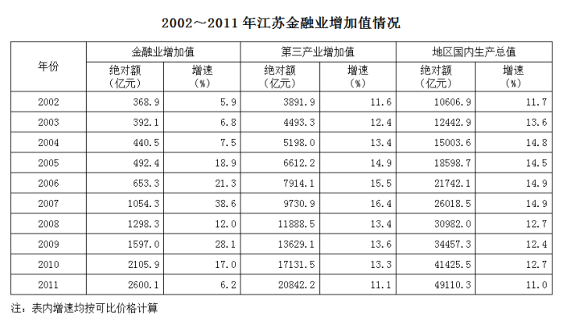
86. (2013江苏)2003~2011年九年，江苏金融业增加值年增量最多的年份是( )
A. 2011年
B. 2007年
C. 2009年
D. 2010年

87. (2013江苏)2002~2011年十年，江苏第三产业增加值占地区国内生产总值比重的最大值是：
A. 39.6%
B. 41.4%
C. 40.1%
D. 42.4%

88. (2013江苏)若不考虑价格因素，与2003年相比，2011年江苏金融业增加值增长的倍数是：
A. 5.6倍
B. 3.6倍
C. 6.6倍
D. 4.6倍

89. (2013江苏)2003年~2011年九年，江苏金融业增加值占第三产业增加值比重最小的年份是：
A. 2006年
B. 2005年
C. 2004年
D. 2003年

90. (2013江苏)2003年~2011年九年，江苏金融业增加值年均增速、第三产业增加值年均增速，地区国内生产总值年均增速的大小关系是：
A.
B.
C.
D.

2012年末我国总人口为135404万人。其中，城镇人口为71182万人，占总人口比重为52.6%，比上年末提高1.3个百分点。全年出生人口为1635万人，出生率为12.10‰；死亡人口为966万人，死亡率为7.15‰，自然增长率为4.95‰，出生人口性别比为117.70（女性=100）。
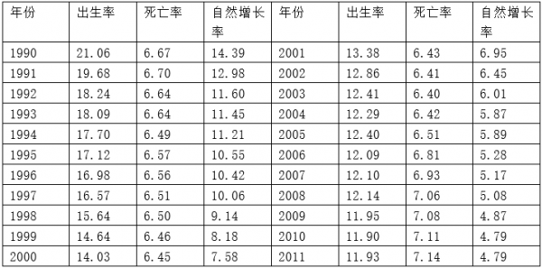
91. (2013江苏)1991—2012年二十二年，我国人口死亡率的变动态势是（ ）。
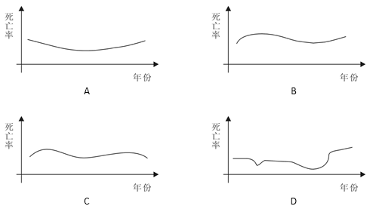?

92. (2013江苏)与1990年相比，2012年我国人口出生率下降的幅度是（ ）。
A. 42.5%
B. 45.8%
C. 47.4%
D. 49.1%

93. (2013江苏)2012年我国新出生女性人口是（ ）。
A. 751万人
B. 776万人
C. 854万人
D. 884万人

94. (2013江苏)1991—2012年二十二年，我国人口出生率比上年有所回升的年数有（ ）。
A. 3个
B. 4个
C. 5个
D. 6个

95. (2013江苏)下列判断正确的有（ ）。（1）1991—2012年二十二年，我国人口自然增长率逐年下降（2）1991—2012年二十二年，我国人口出生率下降幅度最大的年份是1992年（3）2011年我国农村人口占总人口比重为48.7%
A. 0个
B. 1个
C. 2个
D. 3个

2011年全国共发生各类地质灾害15664起，其中，滑坡11490起、崩塌2319起、泥石流1380起、地面塌陷360起、地裂缝86起、地面沉降29起，与上年相比，发生数量下降48.9%，造成人员伤亡的地质灾害119起，死亡245人、失踪32人、受伤138人；直接经济损失40.1亿元。
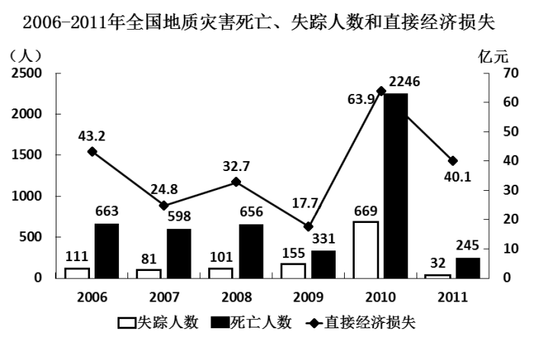
96. (2013江苏)2011年全国发生各类地质灾害造成的死亡人数比上年下降了（ ）。
A. 89.1%
B. 90.5%
C. 91.2%
D. 91.6%

97. (2013江苏)&quot;十一五”（2006—2010年）时期全国发生各类地质灾害造成的年平均直接经济损失为（ ）。
A. 27.2亿元
B. 32.4亿元
C. 36.5亿元
D. 39.1亿元

98. (2013江苏)2011年在全国发生各类地质灾害总数中所占比重超过10%的地质灾害有（ ）。
A. 1类
B. 2类
C. 3类
D. 4类

99. (2013江苏)2011年全国发生各类地质灾害的数量比2010年少（ ）。
A. 8004起
B. 16753起
C. 16369起
D. 14990起

100. (2013江苏)下列判断正确的有（ ）。（1）2007—2011年五年，全国发生各类地质灾害造成的死亡人数、失踪人数和直接经济损失具有相同的变动态势（2）2010年全国发生各类地质灾害死亡人数占2006—2011年六年全国发生各类地质灾害死亡总人数的一半以上（3）2011年全国发生各类地质灾害造成的直接经济损失比上年下降了约37%
A. 0个
B. 1个
C. 2个
D. 3个

2003年以来，全国农业现代物质技术装备水平不断改善，农业生产水平持续提高。2011年全国农用机械总动力97735万千瓦，比2002年增长68.7%，年均增长6.0%；大中型拖拉机441万台，比2002年增长3.8倍，年均增长19.1%；小型拖拉机1811万台，比2002年增长35.2%，年均增长3.4%；联合收割机111万台，比2002年增长2.6倍，年均增长15.3%。
2011年全国农作物耕种收综合机械化率达到54.5%，比2005年提高18.6个百分点。2011年全国粮食产量57121万吨，人均粮食产量为425公斤，超过国家粮食安全标准25公斤，比2002年增长19.1%，年均增长2.0%；人均棉花、油料和糖料产量分别为5公斤、25公斤和93公斤，比2002增长了27.7%，8.8%和15.9%，年均分别增长2.8%，0.9%和1.7%；人均猪牛羊肉、禽蛋、牛奶和水产品分别为45公斤、21公斤、27公斤和42公斤，比2002年分别增长17.8%、18.2%、166.8%和35.0%，年均分别增长1.8%、1.9%、11.5%和3.4%。2011年平均每亩粮食产量达到344公斤，比2002年提高了51公斤，增长17.4%，其中，稻谷亩产量为446公斤，提高33公斤，增长8.0%；小麦322公斤，提高71公斤，增长28.1%；玉米383公斤，增长16.7%，2011年平均每个农业劳动力的粮食产量为2148公斤，比2002年增长72.2%，年均增幅为6.2%。
101. (2013江苏)与2002年相比，全国农用机械数量增加最多的是( )
A. 中型拖拉机
B. 小型拖拉机
C. 联合收割机
D. 大型拖拉机

102. (2013江苏)2002年全国玉米亩产量是( )
A. 413公斤
B. 328公斤
C. 293公斤
D. 259公斤

103. (2013江苏)假设2012——2015年四年全国农作物耕种收综合机械化率年平均提高的百分点与2006——2011年六年年平均提高的百分点相同，则2015年全国农作物耕种收综合机械化率将达到( )
A. 65.5%
B. 63.7%
C. 69.1%
D. 66.9%

104. (2013江苏)与2002年相比，2011年全国下列产品种人均产量增幅最大的是：
A. 牛奶
B. 棉花
C. 水产品
D. 油料

105. (2013江苏)下列说法错误的是：
A. 2002年全国稻谷亩产量约为小麦的1.6倍
B. 2011年执行的国家粮食安全标准是人均粮食产量400公斤
C. 2002年，全国平均每个农业劳动力的粮食产量不足1200公斤
D. 2011年末全国总人口约为13.44亿

参考答案与解析
第一部分 客观题
一、单选题
第1题
【知识点】 意图判断
【答案】 A
【解析】 文段运用反面论证法进行论证，由“如果不……让统计机构脱离行政性质”可能造成的严重后果可知，文段意在强调应该让统计机构脱离行政性质，B、C项都是从属于让“统计机构脱离行政性质”的措施，不属于文段强调的重点，故排除；D项说法太宽泛，排除。故答案为A。
【来源】 2013年江苏公务员考试《行测》真题（A卷）第1题,言语4-今日作业-意图判断第10题

第2题
【知识点】 主旨概括
【答案】 D
【解析】 主旨概括题。找主旨句，对比选项。
文段为分分结构。第一句讲建立完整的住房信息统计系统，第二句讲保障性住房应该透明公正，第三句讲对保障性住房加强监督。对三个分句进行概括归纳，这三个分句都是想去解决一个问题，即保障性住房的公平问题。对比选项，D项是对文段的全面概括。
A项，仅对应第一句话，表述片面。排除A。
B项，“透明度”仅对应第二句话，表述片面。排除B。
C项，“监督机制”仅对应第三句话，表述片面。排除C。
因此本题选D。
【来源】 2013年江苏公务员考试《行测》真题（C卷）第1题,2013年江苏公务员考试《行测》真题（B卷）第2题,2013年江苏公务员考试《行测》真题（A卷）第2题

第3题
【知识点】 意图判断
【答案】 B
【解析】 意图判断题。先找主旨句，再结合语境和选项分析有无引申含义。
文段为分总结构，文段先介绍了母雁鹅的喜好，导致公雁鹅的同种竞争，再由“不幸的是”重点强调雁鹅“同种竞争”的优势让种群面临灭亡危险。文段的重点是“不幸的是”之后的内容，即雁鹅“同种竞争”的优势让种群面临灭亡危险。对比选项，B项是对例证所表达重点内容的概括。
因此本题选B。
【来源】 2013年江苏公务员考试《行测》真题（A卷）第3题

第4题
【知识点】 细节理解
【答案】 C
【解析】 细节理解题。通读文段，定位原文。
定位原文，查二者具区别的根本原因。“艺术品和工艺品的区别在于”出现在句首，后边的部分在具体解释二者的区别是什么。 对于工艺品，“秩序”是它的美学原理；对于艺术品“力量”或“力量的表达”是它的美学原理，由此可知二者有所区别的原因在于美学原理不同。对比选项，C项符合上述信息。
因此本题选C。
【来源】 2013年江苏公务员考试《行测》真题（A卷）第4题

第5题
【知识点】 意图判断
【答案】 D
【解析】 意图判断题。先找主旨句，再结合语境和选项分析有无引申含义。
文段为总分结构。提出观点—原因分析。文段首句提出观点，即我们能否读懂或评价学术著作主要取决于翻译质量。接下来通过“因为”进行原因分析。根据首句主旨句可知学术著作的翻译质量是非常重要的，由此可以合理引申出D项。
A项，“首要目标”在文中没有提及，且文段除了说“读懂”还提出了“评价”，故不能推出让人读懂是首要目标。排除A。
B项，文中强调的是翻译质量，而非“学术水准”。排除B。
C项，文中并非强调什么样水平的人才能进行翻译，而是有资格翻译的人要保证翻译的质量。C项偷换概念，排除C。
因此本题选D。
【来源】 2013年江苏公务员考试《行测》真题（A卷）第5题

第6题
【知识点】 细节理解（篇章）
【答案】 A
【解析】 细节理解题。通读文段定位原文。
A项对应第三段“1999年，荷兰科学家利用密度梯度离心的方法，第一次得到了厌氧氨氧化菌”，说明是可以通过人工获得的，A项属于曲解文意。 B项对应第二段“随着菌数增加，污泥颜色转变为红棕色”,说明污泥颜色会随着菌群的数量而改变，符合文意。 C项根据第四段第1句话“占细胞总体积的30%以上的厌氧氨氧化体是厌氧氨氧化菌中最为重要的也是最独特的细胞器”可以推出，符合文意。 D项根据第三段尾句“庆幸的是众多科学家协同攻关，……完成了这一非纯培养菌株厌氧氨氧化菌的全基因组序列测定”可知，符合文意。
本题是选非题，因此，选择A选项。
【来源】 2013年江苏公务员考试《行测》真题（A卷）第6题

第7题
【知识点】 细节理解（篇章）
【答案】 C
【解析】 细节理解题。通读文段，定位原文。
A项对应第一段“污水处理在水质改善的同时……是一种最可持续的污水脱氮途径”，符合文意。
B项对应第一段“水资源短缺尤其是水质性缺水成了世界共同面对的资源危机……污水处理顺理成章成为新兴朝阳产业”可以推出，符合文意。
C项对应第一段“污水生物处理的实质就是通过微生物的新陈代谢活动，将污水中的有机物分解，从而达到净化污水的目的”原文表达的是一种顺承的关系，C项是必要条件关系，属于偷换逻辑。
D项对应第四段尾句“厌氧氨氧化菌在缺氧条件下……是最经济的生物脱氮途径，……无疑成为污水脱氮处理的一个极富吸引力的方向”，可以推出“厌氧氨氧化菌技术是目前最经济的污水生物处理方式”，符合文意。
本题是选非题，因此，选择C选项。
【来源】 2013年江苏公务员考试《行测》真题（A卷）第7题

第8题
【知识点】 意图判断（篇章）
【答案】 B
【解析】 主旨概括题。找主旨句，对比选项。
分析篇章，依次介绍了厌氧氨氧化菌技术产生的背景、除污原理及过程、研究过程、发展价值和存在的问题及未来前景。通过前四段对厌氧氨氧化菌技术全面介绍，落脚点放在了最后一段，目的想说明厌氧氨氧化菌技术是未来污水生物处理的发展方向。
对比选项，B项符合文段重点。因此，选择B选项。
【来源】 2013年江苏公务员考试《行测》真题（A卷）第8题

第9题
【知识点】 细节理解（篇章）
【答案】 D
【解析】 细节理解题。通读文段，定位原文。
定位原文，“厌氧氨氧化菌污水处理技术的最大优势”出现在第四段。 根据“厌氧氨氧化菌在缺氧条件下，无需有机物参与，可以直接将氨氮和亚硝态氮氧化成氮气……最经济的生物脱氮途径……最富吸引力的方向”可知，D项符合上述语境。
因此，选择D选项。
【来源】 2013年江苏公务员考试《行测》真题（A卷）第9题

第10题
【知识点】 逻辑填空（篇章）
【答案】 A
【解析】 成语辨析题。
这一空出现在第三段尾句，结合前文分析语境，可知厌氧氨氧化菌成为优势菌群时，污泥会变成红色，这种红色可以对厌氧氨氧化反应器启动进程作指示，表明颜色变化明显，容易识别，是非常独特的。空格处应体现“不同、独特”之意。 A项，“与众不同”指跟普通的不一样，表示人或事物突出，有特色。符合文意。
B项，“不同凡响”侧重指事物不平凡，多用于文学、艺术作品中，不符合文段表达的“容易识别”的语言环境，B项排除。
C项，“司空见惯”侧重因见惯而不奇怪，D项“平淡无奇”侧重没有什么奇特的地方。C项和D项与横线处语意相反，排除C、D。
因此本题选A。
【来源】 2013年江苏公务员考试《行测》真题（A卷）第10题

第11题
【知识点】 综合考察
【答案】 A
【解析】 考查实词与虚词的运用。
由第一空后面的内容可知，新一轮的城镇化过程中，质量问题更加受到重视。“侧重”不等于“重视”，且“侧重”表述过于绝对，排除C项；
D项“顾及”的重视程度较小，排除。
由“要让农民进城……确保农民进城后能找到稳定的工作……”可知，二、三空之间为递进关系，“不仅……还”填入恰当。第二、三空前后的内容不表转折，B项“可是”填入错误。
因此本题选A。
【来源】 2013年江苏公务员考试《行测》真题（B卷）第13题,2013年江苏公务员考试《行测》真题（A卷）第11题

第12题
【知识点】 成语辨析
【答案】 A
【解析】 成语辨析题。先寻找提示性信息，再对比选项。
根据第一句的“从……到‘质疑唏嘘’,从‘待价而沽’到‘折价而售’”可知,第一空要填入与“质疑唏嘘”语义相反且表达人们对“海归”的一种追捧。“众星拱月”指比喻众人拥戴一人或众物围绕一物，与语境相符。“步月登云”“坚定不移”“春风得意”都是形容人本身的主观感受，它们对应的对象应该是“海归”，形容“海归”的主观感受，而文段表达的意思是别人对“海归”的一种态度，对应的对象是大众，所以这三个词语与题干的语境不符，B项、C项和D项均可排除。
验证第二空。“石沉大海”比如不见踪影或杳无信息，跟“残酷的现实”形成对应，符合文意。
因此本题选A。
【来源】 2013年江苏公务员考试《行测》真题（A卷）第12题

第13题
【知识点】 综合考察
【答案】 B
【解析】 实词辨析题。先寻找提示性信息，再对比选项。
第一空为突破口。“双刃剑”是指一个事物的两面性，有利有弊，根据“双刃剑”这一提示信息，可知该空要体现出“网络监督”具有两面性。“扑朔迷离”侧重复杂，看不清楚真相。不符合语境，排除A项。“良莠不齐”和“鱼龙混杂”都是指好的、坏的混在一起。两个成语都是指大的集合当中有好的、也有坏的，前提是要多个主体。而文段是一个主体的两面性，不符合文意，排除C项和D项。“真假难辨”中的真假就是指一个事物可能存在的两面性，符合文段中所说的面对网络监督曝光的内容，大众难分真假的语境，B项保留。
验证第二空和第三空。根据“一旦……必将……”可知，前后形成了一种内在因果关系。“整个社会陷入不安”是一种非常严重的后果，语义较重，前面第二空和第三空也应该用语义较重的词，带入验证“践踏”和“危及”符合语义。
因此本题选B。
【来源】 2013年江苏公务员考试《行测》真题（B卷）第12题,2013年江苏公务员考试《行测》真题（A卷）第13题

第14题
【知识点】 综合考察
【答案】 D
【解析】 实词辨析题。先寻找提示性信息，再对比选项。
第一空，搭配“氛围”，“描绘”指画出、描画，和“气氛”搭配不当，排除C项。其次，根据“、”可知，该空与前边的“铺张”应形成呼应，“烘托”是指陪衬，使明显突出，“制造”指人为地造成某种气氛或局面等，二者均不能体现“铺张”所表达的“追求形式，讲究排场”之意，排除A项和B项。“渲染”比喻夸大地形容，可以与“铺张”形成对应，保留D项。
验证第二空，与“读不下”形成对应，“不足取法”比喻不值得学习、效法，可以与之对应，符合文意。
因此本题选D。
【来源】 2013年江苏公务员考试《行测》真题（A卷）第14题

第15题
【知识点】 实词辨析
【答案】 A
【解析】 实词辨析题。先寻找提示性信息，再对比选项。
第一空，由“与生命相渗透的前人的文化已随生命的消失而消失，我们仅是得到了它们的倒影”可知，文化与生命是生死与共的关系，“伴随”“纠缠”均不能表达出这层涵义，故排除C、D。
第三空并无与“可怕”相对应的语境，排除B。
因此本题选A。
【来源】 2013年江苏公务员考试《行测》真题（A卷）第15题,2017年7月9日河北省保定市安国市事业单位笔试《职业能力倾向测验》第6题

第16题
【知识点】 多级数列
【答案】 B
【解析】 本题为递推数列。本题的规律是an+1=an×（n+1），所以（ ）=240×6=1440。因此本题选B。
【来源】 2014年江苏公务员考试《行测》真题（C卷）第21题,2013年江苏公务员考试《行测》真题（A卷）第16题

第17题
【知识点】 递推数列
【答案】 C
【解析】 本题为递推数列。本题的规律是an+1=3an-1，所以（ ）=3×68-1=203。因此本题选C。
【来源】 2013年江苏公务员考试《行测》真题（A卷）第17题

第18题
【知识点】 递推数列
【答案】 C
【解析】 本题为递推数列。本题的规律是an+1=an×an-1+2，所以（ ）=158×26+2，由尾数法可知，因此本题选C。
【来源】 2013年江苏公务员考试《行测》真题（A卷）第18题

第19题
【知识点】 非整数数列
【答案】 A
【解析】 本题为小数数列。整数部分：后项的整数部分为前项的整数部分和小数部分之和，28+4=32；小数部分：后项的小数部分为前项的整数部分和小数部分之差，28-4=24。因此本题选A。
【来源】 2013年江苏公务员考试《行测》真题（B卷）第25题,2013年江苏公务员考试《行测》真题（A卷）第19题,2019年1月25日山东省滨州市阳信县部分单位公开招聘劳务派遣工作人员《职业能力第19题,2018年9月9日河北省邢台市桥东区招聘劳务派遣人员《职业能力倾向测验》第84题

第20题
【知识点】 幂次数列
【答案】 D
【解析】 本题为特殊数列。各项依次为：+1、+1、+1、+1、+1，（+1），因此本题选D。
【来源】 2013年江苏公务员考试《行测》真题（A卷）第20题

第21题
【知识点】 拆分数列
【答案】 A
【解析】 本题为拆分数列。各项首位数字1、2、3、4、5、（6），是等差数列；其余数字2、3、5、7、11、（13），是质数数列。因此本题选A。
【来源】 2013年江苏公务员考试《行测》真题（A卷）第21题

第22题
【知识点】 多级数列
【答案】 A
【解析】 本题为多级数列。后项减去前项得到0、2、4、6、（8），为等差数列，所以未知项为。因此本题选A。
【来源】 2013年江苏公务员考试《行测》真题（C卷）第19题,2013年江苏公务员考试《行测》真题（A卷）第22题

第23题
【知识点】 递推数列
【答案】 A
【解析】 本题为递推数列。后项减前项得到新数列：4，7，13，25，（），前一项的2倍减1后为后一项。25x2-1=49，49+49=98。因此本题选A。
【来源】 2013年江苏公务员考试《行测》真题（A卷）第23题,2015年河南开封市事业单位考试《职业能力倾向测验》第90题

第24题
【知识点】 分数数列
【答案】 A
【解析】 本题为分数数列。将1改写，可得：分子数列：1、4、9、16、25、（36），为平方数列；分母2、4、7、11、16、（22）为二级等差数列，因此本题选A。
【来源】 2013年江苏公务员考试《行测》真题（A卷）第24题

第25题
【知识点】 特殊数列
【答案】 D
【解析】 本题为特殊数列。各项除以3的余数分别是1、2、1、2、1、（2），因此本题选D。
【来源】 2013年江苏公务员考试《行测》真题（A卷）第25题

第26题
【知识点】 给定时间类
【答案】 B
【解析】 本题为工程问题。</span>假设工程总量为题中时间的最小公倍数36，根据题意可得各自效率满足：甲+乙=3①；乙+丙=4②；丙+丁=3③，再用式子①+③-②得：甲+丁=3+3-4=2，所以甲、丁合作完成这项工程需要的天数是36÷2=18，因此本题选B。
【来源】 2013年江苏公务员考试《行测》真题（C卷）第29题,2013年江苏公务员考试《行测》真题（A卷）第26题,2017年7月1日广西桂林市事业单位《职业能力测验》真题第22题

第27题
【知识点】 穷举构造
【答案】 C
【解析】 本题为最值问题。
题干出现“最...最”，考虑穷举构造。在总分一定的前提下，要使得最低分尽可能低，那么其他人的得分应尽可能高。设最低分为x分，已知最高分21分，那么剩余三人的得分应该分别为20、19、18，可得：21+20+19+18+x=91，解得x=13，即最低分至少是13分。因此，本题选C。
【来源】 2013年江苏公务员考试《行测》真题（A卷）第27题

第28题
【知识点】 单周期
【答案】 C
【解析】 本题为周期问题。生肖的周期为12年，2013到本世纪最后的一年2099年相差年份为2099-2013=86年，86÷12=7…2，即农历是蛇年的年份还有7个，因此本题选C。
【来源】 2013年江苏公务员考试《行测》真题（A卷）第28题,2019年11月16日广西壮族自治区桂林市事业单位考试《职业能力测验》真题第72题

第29题
【知识点】 立体几何
【答案】 D
【解析】 本题为几何问题，根据题意可知：DE=EF=FD=1/2棱长、DG=GE=EH=HF=FM=MD=GM=MH=HG，则S△GMH=1/4S△DEF、S△DEF=1/4S△ABC，所以S△GMH=1/16S△ABC,因为是正四面体，故三角形GHM是四面体P-ABC表面积的1/64，因此，本题选D。
【来源】 2013年江苏公务员考试《行测》真题（A卷）第29题

第30题
【知识点】 基础计算
【答案】 A
【解析】 本题为基础计算。若使a+b最大，则a与b都应尽量大。根据最大的三位数是999，且999÷53=18…45，可知a最大值为18。当a=18时，b能取的最大值为45，此时a+b=63。根据除数为53，可知b最大值为52。当b=52时，a能取的最大值为17，此时a+b=69，为最大值。因此本题选A。
【来源】 2013年江苏公务员考试《行测》真题（A卷）第30题

第31题
【知识点】 代数计算
【答案】 D
【解析】 本题为常规计算，根据等比数列第n项与前n-1项和的差&quot;等于”5，可得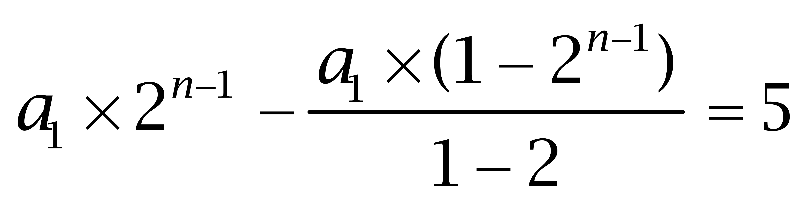，解得a1=5。前4项之和为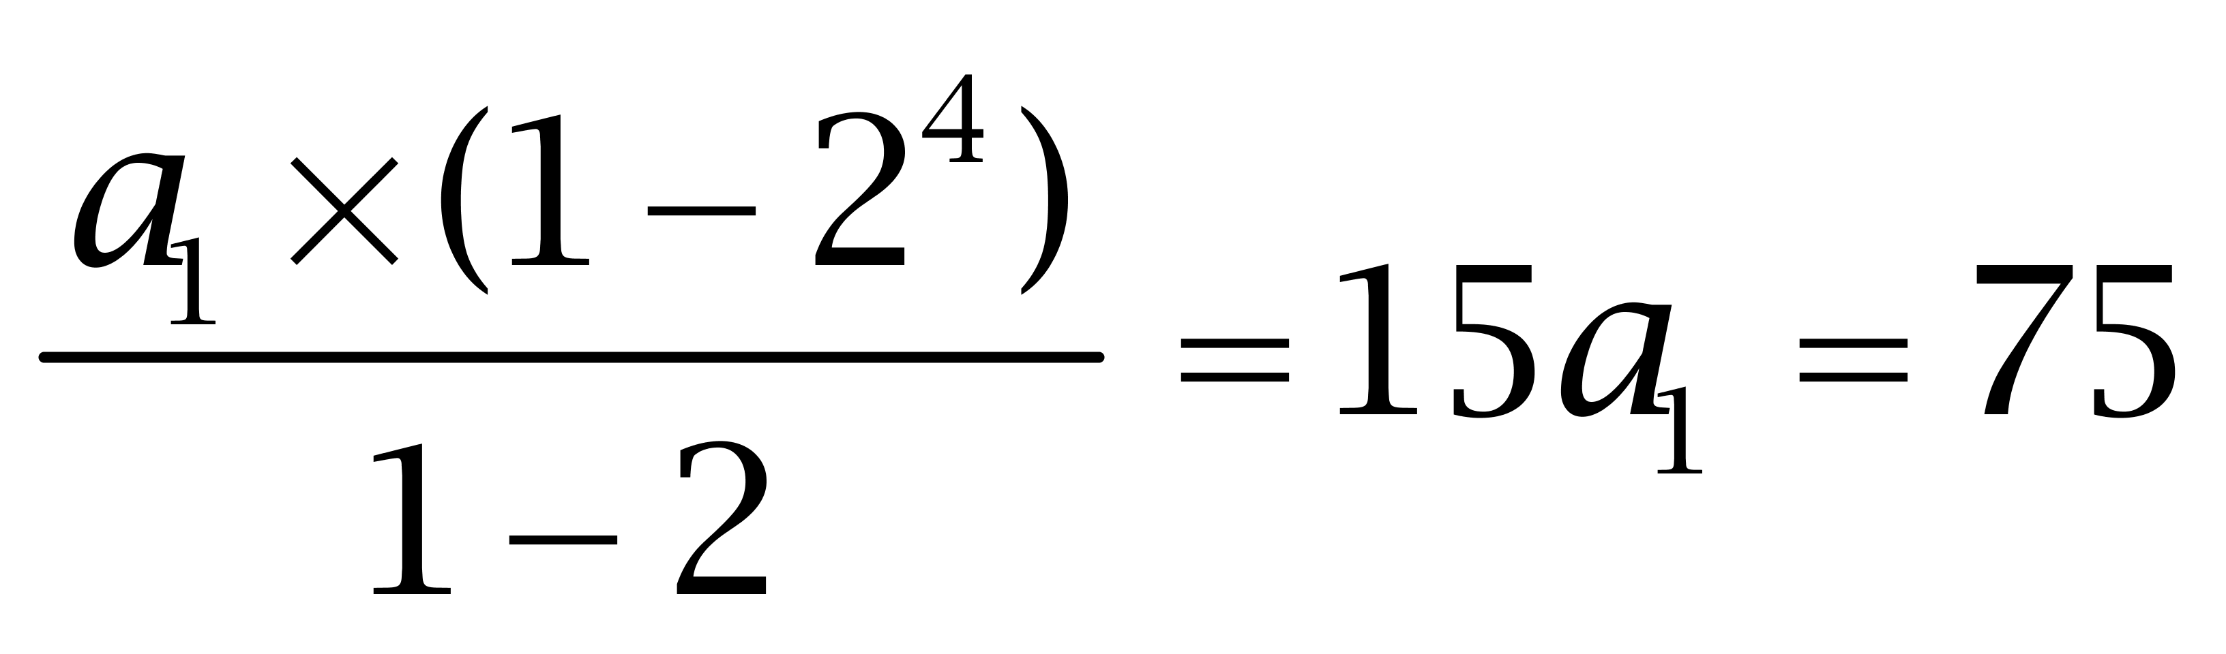。因此本题选D。
解法二：
an-Sn-1=5，令n=2，可得a2-S1=2a1-a1=5，前4项之和为5+10+20+40=75。因此本题选D。
【来源】 2013年江苏公务员考试《行测》真题（B卷）第29题,2013年江苏公务员考试《行测》真题（A卷）第31题

第32题
【知识点】 基础行程
【答案】 C
【解析】 本题为行程问题。
由A港到S港需6.75小时，返回需9小时，可得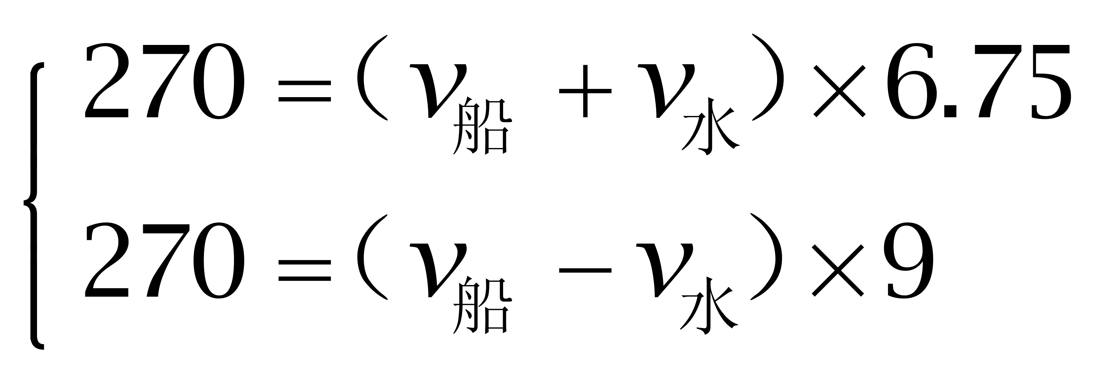，解得v水=5，故漂流瓶所需时间为270÷5=54小时。因此本题选C。
【来源】 2013年江苏公务员考试《行测》真题（A卷）第32题

第33题
【知识点】 基础费用
【答案】 A
【解析】 本题为费用问题。
根据“一样多”，赋值三种调料花的钱都为60元（20、30、60的最小公倍数），则三种调料的重量分别为60÷20=3千克、60÷30=2千克、60÷30=1千克，故每千克调料的成本为60×3/（3+2+1）=30元。因此，本题选A。
【来源】 2013年江苏公务员考试《行测》真题（A卷）第33题

第34题
【知识点】 溶液混合
【答案】 B
【解析】 本题为溶液问题，由题意可得混合后溶液中溶质即盐质量为（100 + 20）×50% + 80×25% = 60 + 20 = 80 克，混合后溶液质量为 100 + 20 + 80 = 200 克。所以混合后浓度为 80÷200 = 40%。因此本题选B。
【来源】 2013年江苏公务员考试《行测》真题（A卷）第34题

第35题
【知识点】 基本方程（组）
【答案】 C
【解析】 本题为基本方程问题，设分数为M/N，根据和是100，可得M+N=100，由新分数约分后等于2/3，可得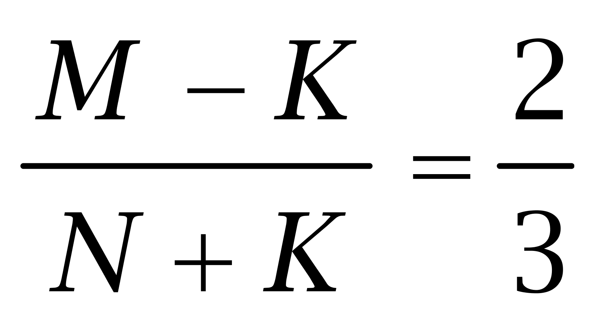，则M=40+K，N=60-K。当K=1时，分子最小为40+1=41，分母最大为60-1=59，分数值最小为41/59。因此本题选C。
解法二：
观察选项，将2/3转化为40/60，根据分子减K、分母加K的新分数约分后等于2/3，排除D。A、B、C选项中，分数值最小的是41/59。因此本题选C。
【来源】 2013年江苏公务员考试《行测》真题（B卷）第33题,2013年江苏公务员考试《行测》真题（A卷）第35题

第36题
【知识点】 代数计算
【答案】 D
【解析】 本题为常规计算。【方法一】：若x⊕y取得最小值，即2x+3y取得最小值，根据不等式a2+b2≥2ab（当且仅当a=b时等号成立），可得2x=3y，再由x⊙y=6，即xy=6，得x=3。
【方法二】将A项代入题干，根据x⊙y=xy=6，可得y=3，x⊕y=2x+3y=2×2+3×3=13；将B项代入题干，可得y=1，x⊕y=2x+3y=2×6+3×1=15；将C项代入题干，可得y=1.5，x⊕y=2x+3y=2×4+3×1.5=12.5；将D项代入题干，可得y=2，x⊕y=2x+3y=2×3+3×2=12。因此本题选D。
【来源】 2013年江苏公务员考试《行测》真题（A卷）第36题

第37题
【知识点】 基础行程
【答案】 C
【解析】 本题为行程问题。解法一：设原速度是v，计划时间为t，甲乙两地距离为S，根据题意得S=vt=1.25v(t-30/60)=120+1.25v(t-15/60-120/v)，解得v=96（千米/小时），t=2.5（小时）。
解法二：根据题意，两种提速方案提前的时间不同，是由于“原车速行驶120千米”所造成的，设原速度是v，则，解得v=96（千米/小时）。
因此本题选C。
【来源】 2013年江苏公务员考试《行测》真题（A卷）第37题,今日作业-数量5-行程问题第11题

第38题
【知识点】 其他趣味杂题
【答案】 B
【解析】 本题为趣味杂题。一些整数相乘等于2008，由于2008＝2×2×2×251，则这些整数中一定是2和251的倍数。想要个数最少，则需要251的倍数最大，最大为251×4＝1004，即2008=1004×2。
同时还要满足这些整数的和等于2008，这些整数用1来填充即可，还需要2008－1004－2＝1002个“1”即可满足题意。故最少有2＋1002＝1004（个）不等于2008的整数。因此本题选B。
【来源】 2013年江苏公务员考试《行测》真题（A卷）第38题

第39题
【知识点】 其他趣味杂题
【答案】 D
【解析】 本题为趣味杂题。随着n的增加，Tn也逐渐增加，想要Tn最大，取n最大即可，n最大为2012，带入原式得Tn=1/(1/(1+2+...+2012)+1/(1+2+...+2013)),根据等差数列求和公式有1+2+...+2012=(1+2012)×2012/2=2013×1006，1+2+...+2013=(1+2013)×2013/2=2013×1007，带入Tn得结果为1006×1007，尾数为2，因此本题选D。
【来源】 2013年江苏公务员考试《行测》真题（A卷）第39题

第40题
【知识点】 不定方程(组)
【答案】 C
【解析】 本题为不定方程问题。大卡车每吨货物的耗油量为14÷7＝2（升），小卡车每吨货物的耗油量为9÷4＝2.25（升），所以要使耗油量最小，应尽量安排大卡车运送，并且没有空载。设使用大、小卡车运送的次数分别为x次、y次，可得7x＋4y＝89，由于89为奇数，4y为偶数，则7x一定为奇数，故x一定为奇数，所以x的最大值可取11，此时y＝3，即最佳方案为大卡车使用11次，小卡车使用3次，最小耗油量为11×14＋3×9＝181（升）。因此本题选C。
【来源】 2013年江苏公务员考试《行测》真题（A卷）第40题

第41题
【知识点】 语义类
【答案】 A
【解析】 本题属于语义类，主要考查比喻义关系。
翠竹象征高洁，属于象征义关系。
A项：牡丹象征华贵，属于象征义关系，当选；
B项：青松生长在高山上，属于地点对应关系，排除；
C项：金银属于金属，属于种属关系，排除；
D项：青草属于植物，属于种属关系，排除。
因此本题选A。
【来源】 2013年江苏公务员考试《行测》真题（A卷）第41题

第42题
【知识点】 集合类
【答案】 B
【解析】 本题属于集合类，主要考查种属关系。
花草属于植物，二者属于种属关系。
A项：家禽指人工豢养的鸟类动物，与森林无明显逻辑关系，排除；
B项：牛羊属于家畜，属于种属关系，当选；
C项：田野是环境的组成部分，属于组成关系，排除；
D项：初春和严冬均属于季节，属于并列关系，排除。
因此本题选B。
【来源】 2013年江苏公务员考试《行测》真题（A卷）第42题

第43题
【知识点】 映射类
【答案】 B
【解析】 本题属于映射类，主要考查对应关系。
用丝线编织花边，丝线是原材料，编制是方式，花边是成品，三者属于对应关系。
A项：毛笔不是美景的原材料，排除；
B项：用竹木铺设浮桥，竹木是原材料，铺设是方式，浮桥是成品，三者属于对应关系，与题干逻辑关系一致，符合；
C项：专家不是理论的原材料，排除；
D项：电影不是文字的原材料，排除。
因此本题选B。
【来源】 2013年江苏公务员考试《行测》真题（A卷）第43题

第44题
【知识点】 语法类
【答案】 C
【解析】 本题属于语法类，主要考查动宾关系。
A项：提出疑难属于动宾关系，研究和钻研属于近义关系，排除；
B项：提出和发现无明显逻辑关系，钻研学术属于动宾关系，排除；
C项：提出理论和钻研技术，均属于动宾关系，当选；
D项：提出和工程无明显逻辑关系，钻研和思想无明显逻辑关系，排除。
因此本题选C。
【来源】 2013年江苏公务员考试《行测》真题（A卷）第44题

第45题
【知识点】 集合类
【答案】 D
【解析】 本题属于集合类，主要考查种属关系。
A项：字体和字号都是字的属性，属于并列关系，教育会影响德行，属于对应关系，排除；
B项：楷书是字体的一种，属于种属关系，德行和德性均只品德，属于全同关系，排除；
C项：字体是字的属性，行距是段落的属性，无明显逻辑关系，德行和行政无明显逻辑关系，排除；
D项：宋体是字体的一种，廉洁是德行的一种，均属于种属关系，当选。
因此本题选D。
【来源】 2013年江苏公务员考试《行测》真题（A卷）第45题

第46题
【知识点】 语法类
【答案】 A
【解析】 本题属于语法类，主要考查动宾关系。
A项：解决问题和克服障碍，均属于动宾关系，当选；
B项：顺利解决属于偏正关系，克服惰性属于动宾关系，排除；
C项：完全解决属于偏正关系，克制与克服属于近义关系，排除；
D项：解决和理念无明显逻辑关系，克服困难属于动宾关系，排除。
因此本题选A。
【来源】 2013年江苏公务员考试《行测》真题（A卷）第46题

第47题
【知识点】 创新类（类比）
【答案】 D
【解析】 本题属于其他类比，主要考查字符型。
从左往右数，部分位置存在字符相同的特点，其中1号和3号位置上的字符相同，2号和4号位置上的字符相同，5号和7号位置上的字符相同，6号和8号位置上的字符相同。
A项：5号和7号位置上的字符不同，排除；
B项：1号和3号位置上的字符不同，排除；
C项：1号和3号位置上的字符不同，排除；
D项：1号和3号位置上的字符相同，2号和4号位置上的字符相同，5号和7号位置上的字符相同，6号和8号位置上的字符相同，与题干字符的逻辑关系一致，符合。
因此本题选D。
【来源】 2013年江苏公务员考试《行测》真题（A卷）第47题

第48题
【知识点】 创新类（类比）
【答案】 C
【解析】 本题属于其他类比，主要考查字符型。
从左往右数，部分位置存在字符相同的特点，其中1号和5号位置上的字符相同，2号和6号位置上的字符相同，3号和7号位置上的字符相同，4号、8号和9号位置上的字符和任意位置上的都不同。
A项：3号和7号位置上的字符不同，排除；
B项：1号和5号位置上的字符不同，排除；
C项：1号和5号位置上的字符相同，2号和6号位置上的字符相同，3号和7号位置上的字符相同，4号、8号和9号位置上的字符和任意位置上的都不同，与题干字符的逻辑关系一致，符合；
D项：3号和7号位置上的字符不同，排除。
因此本题选C。
【来源】 2013年江苏公务员考试《行测》真题（A卷）第48题

第49题
【知识点】 创新类（类比）
【答案】 B
【解析】 本题属于其他类比，主要考查字符型。
从左往右数，部分位置存在字符相同的特点，其中1号、2号、6号和7号位置上的字符相同，3号、4号和5号位置上的字符和任意位置上的都不同。
A项：1号和2号位置上的字符不同，前者粗线条，后者细线条，排除；
B项：1号、2号、6号和7号位置上的字符相同，3号、4号和5号位置上的字符和任意位置上的都不同，与题干字符的逻辑关系一致，符合；
C项：1号和2号位置上的字符不同，排除；
D项：1号和2号位置上的字符不同，排除。
因此本题选B。
【来源】 2013年江苏公务员考试《行测》真题（A卷）第49题

第50题
【知识点】 创新类（类比）
【答案】 A
【解析】 本题属于其他类比，主要考查字符型。
从左往右数，部分位置存在字符相同的特点，其中1号和4号位置上的字符相同，2号和5号位置上的字符相同，3号和6号位置上的字符和任意位置上的都不同。
A项：1号和4号位置上的字符相同，2号和5号位置上的字符相同，3号和6号位置上的字符和任意位置上的都不同，与题干字符的逻辑关系一致，符合；
B项：3号和6号位置上的字符相同，排除；
C项：1号和4号位置上的字符不同，排除；
D项：1号和4号位置上的字符不同，排除。
因此本题选A。
【来源】 2013年江苏公务员考试《行测》真题（A卷）第50题

第51题
【知识点】 数量类
【答案】 A
【解析】 本题属于数量类，主要考查面数量。
题干图形中，面的个数均为4，呈常数列，应选择4个面的图形。
因此本题选A。

【来源】 2013年江苏公务员考试《行测》真题（B卷）第46题,2013年江苏公务员考试《行测》真题（A卷）第51题

第52题
【知识点】 创新类（图形）
【答案】 C
【解析】 本题属于创新类，主要考查实意推理。
图形中的人物均是左手拿东西，A、B、D均是双手拿东西，只有C项符合。
因此本题选C。
【来源】 2013年江苏公务员考试《行测》真题（A卷）第52题

第53题
【知识点】 重构类
【答案】 D
【解析】 本题属于重构类，主要考查平面拼合。
可以利用平行等长消去法得到答案。
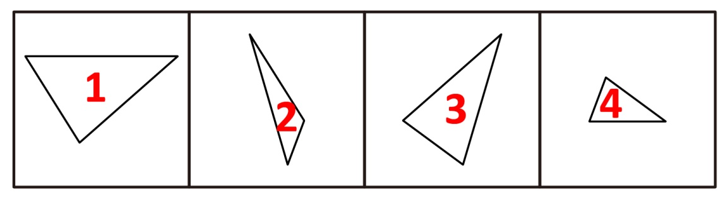
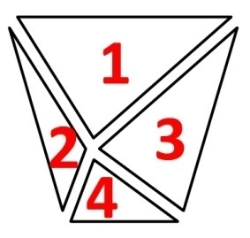
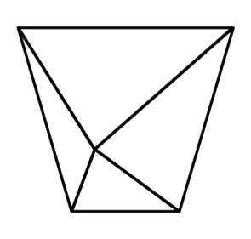
因此本题选D。
【来源】 2013年江苏公务员考试《行测》真题（A卷）第53题

第54题
【知识点】 重构类
【答案】 C
【解析】 本题属于重构类，主要考查平面拼合。
可以利用平行等长消去法得到答案。
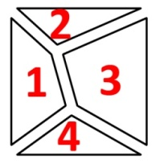
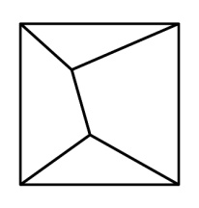
因此本题选C。
【来源】 2013年江苏公务员考试《行测》真题（A卷）第54题

第55题
【知识点】 重构类
【答案】 A
【解析】 本题属于重构类，主要考查平面展开图（四面体）。
A项：满足题意；
B项：“立体图右侧面”平面图中不存在，属于无中生有，排除；
C项：“立体图左侧面”平面图中不存在，属于无中生有，排除；
D项：使用描线法可以快速得到立体图中间交线在平面图标定时不对应，排除。
因此本题选A。

【来源】 2013年江苏公务员考试《行测》真题（B卷）第52题,2013年江苏公务员考试《行测》真题（A卷）第55题

第56题
【知识点】 重构类
【答案】 D
【解析】 本题属于重构类，主要考查平面展开图（四面体）。
A项：使用描线法可以快速得到立体图中间交线在平面图标定时不对应，排除；
B项：使用描线法可以快速得到立体图中间交线在平面图标定时不对应，排除；
C项：使用描线法可以快速得到立体图中间交线在平面图标定时不对应，排除；
D项：满足题意。
因此本题选D。

【来源】 2013年江苏公务员考试《行测》真题（A卷）第56题

第57题
【知识点】 重构类
【答案】 C
【解析】 本题属于重构类，主要考查平面展开图（四面体）。
A项：使用描线法可以快速得到立体图中间交线在平面图标定时不对应，排除；
B项：使用描线法可以快速得到立体图中间交线在平面图标定时不对应，排除；
C项：满足题意；
D项：使用描线法可以快速得到立体图中间交线在平面图标定时不对应，排除。
因此本题选C。

【来源】 2013年江苏公务员考试《行测》真题（B卷）第51题,2013年江苏公务员考试《行测》真题（A卷）第57题

第58题
【知识点】 重构类
【答案】 B
【解析】 本题属于重构类，主要考查平面展开图（六面体）。
A项：两个“直线面”是相对关系，立体图不能同时出现，排除；
B项：满足题意；
C项：两个“直线面”是相对关系，立体图不能同时出现，排除；
D项：两个“黑三角面”是相对关系，立体图不能同时出现，排除。
因此本题选D。

【来源】 2013年江苏公务员考试《行测》真题（A卷）第58题,【长线班】判断2-图形推理2第8题

第59题
【知识点】 重构类
【答案】 B
【解析】 本题属于重构类，主要考查平面展开图（六面体）。
A项：两个灰点面为相对面，在立体图形中不能同时出现，排除；
B项：各面对应关系无矛盾，符合题意；
C项：两个白点面为相对面，在立体图形中不能同时出现，排除；
D项：两个黑点面为相对面，在立体图形中不能同时出现，排除；
因此本题选B。
【来源】 2013年江苏公务员考试《行测》真题（B卷）第54题,2013年江苏公务员考试《行测》真题（A卷）第59题

第60题
【知识点】 重构类
【答案】 B
【解析】 本题属于重构类，主要考查平面展开图（八面体）。
题干图形中，3个“黑三角面”和“竖线面”之间均只有交点无交线，4个“白三角面”之间也只有交点无交线。
A项：使用描线法，展开图中“竖线面”和“黑三角面”不存在交线，而立体图中“竖线面”和“黑三角面”存在交线，排除；
B项：描点描线均无矛盾，可以折成；
C项：使用描线法，展开图中两个“黑三角面”不存在交线，而立体图中两个“黑三角面”存在交线，排除；
D项：使用描线法，展开图中两个“黑三角面”不存在交线，而立体图中两个“黑三角面”存在交线，排除。
因此本题选B。

【来源】 2013年江苏公务员考试《行测》真题（A卷）第60题

第61题
【知识点】 归纳推理
【答案】 B
【解析】 本题属于归纳推理，主要考查可以推出。
A项：题干提及“浪费是一种应该被彻底改变的生活陋习”，推不出“改变陋习很难”，且没有提及“浪费无所不在”，排除；
B项：题干提及“浪费是一种应该被彻底改变的生活陋习”，所以要改变浪费习惯，因此不应该出现“舌尖上的浪费”，可以推出；
C项：该项与“浪费与经济发展、生活富裕没有必然的关系”矛盾，排除；
D项：题干“生活中的浪费，意味着我们的劳动和创造全部或部分做了无用功”，可翻译为“浪费→做了无用功”；该项中，劳动打水漂，是题干中做了无用功的同义表述，是对“浪费→做了无用功”后件的肯定，根据“肯后推不出必然性结论”，不必然推出“浪费”，排除。
因此本题选B。
【来源】 2013年江苏公务员考试《行测》真题（A卷）第61题

第62题
【知识点】 翻译推理
【答案】 D
【解析】 本题属于翻译推理，主要考查复句翻译。
翻译题干：①酒驾营运机动车或醉驾机动车→5年内不得重新申领；
②醉驾营运机动车→10年内不得重新申领；
③酒驾或醉驾机动车且发生重大事故且犯罪→终身不得申请。
A项：对照①，该项中的“酒驾机动车”未必包含于“酒驾营运机动车或醉驾机动车”，推不出“5年内不得重新申领”，排除；
B项：对照②，该项中的“醉驾机动车”未必包含于“醉驾营运机动车”，推不出“10年内不得重新申领”，排除；
C项：对照②，该项中的“酒驾营运机动车发生重大交通事故”未必包含于“醉驾营运机动车”，推不出“10年内不得申请驾驶证”，排除；
D项：对照③，因为“营运机动车”是“机动车”的一种，所以该项中的“醉驾营运机动车且发生重大事故且犯罪”包含于“酒驾或醉驾机动车发生重大事故并犯罪”，可以推出“终身不得申请驾驶证”。
因此本题选D。
【来源】 2013年江苏公务员考试《行测》真题（A卷）第62题

第63题
【知识点】 翻译推理
【答案】 B
【解析】 本题属于翻译推理，主要考查复句翻译。
翻译题干：
（1）大多数老百姓→反感官员讲官话套话；
（2）不讲官话套话→一些官员觉得无话可说或没有优越感。
A项：大多数老百姓反感官员讲官话套话,就是有些老百姓反感官员讲套话，不能推出有些老百姓不反感官员讲套话，排除；
B项：大多数老百姓反感官员讲官话套话，就是有些老百姓反感官员讲套话，可以转换为听到官员讲套话，有些老百姓就反感，可以推出；C项：不讲官话套话，一些官员就觉得无话可说或没有优越感，而讲套话，不能说明他们就有优越感，排除；
D项：官员讲话滔滔不绝，就是在讲套话，太绝对了，排除。
因此本题选B。
【来源】 2013年江苏公务员考试《行测》真题（A卷）第63题

第64题
【知识点】 归纳推理
【答案】 D
【解析】 本题属于归纳推理，主要考查可以推出。
A项：由“全球人口的39%是互联网用户，而发展中国家仅有31%的居民使用互联网”，可知发达国家使用互联网的比例超过发展中国家，但二者的用户人数没有说明，即比例高不代表人数就多，排除；
B项：由“亚太地区（32%）和非洲（16%）”可知：亚太地区比例是高于非洲的，但二者的具体用户人数没有说明，即比例高不一定人数就多，排除；
C项：题干没有比较英国和日本的用户比例，排除；
D项：由“全球人口的39%是互联网用户，而发展中国家仅有31%的居民使用互联网”，可知发展中国家互联网用户比例低于全球，可以推出。
因此本题选D。
【来源】 2013年江苏公务员考试《行测》真题（A卷）第64题

第65题
【知识点】 论证类
【答案】 C
【解析】 本题属于论证类，主要考查演绎论证。
论点：恐龙是温血动物。
（1）（4）都是在谈论“直立”与“温血动物”的关系。（1）说明恐龙是直立的，区别于冷血爬行动物，进而说明其可能是温血动物，有加强作用；在（1）的基础上，（4）指出有些不直立的也是温血动物，说明直立不能作为评判是否为温血动物的标准，对（1）进行了反驳。
（2）（3）都是在谈论“骨组织构造”与“温血动物”的关系。（3）说明恐龙的骨组织构造与温血动物相似，进而说明其可能是温血动物，有加强作用；在（3）的基础上，（2）指出有些动物的骨组织构造与温血的哺乳动物相似，但却是冷血动物，说明骨组织构造不能作为评判是否为温血动物的标准，对（3）进行了反驳。
综上，（1）（3）是支持恐龙是温血动物的证据，而（4）（2）分别反驳了（1）（3）。
因此本题选C。
【来源】 2013年江苏公务员考试《行测》真题（A卷）第65题

第66题
【知识点】 翻译推理
【答案】 C
【解析】 本题属于翻译推理，主要考查复句翻译。
对题干进行翻译可以得出，①简单物质生活且简单人际关系→广阔空间和美好的宁静；
②复杂物质生活且复杂人际关系→产生烦恼。
A项：否简单物质生活且否简单人际关系不能推出否广阔和宁静，排除；
B项：相当于将推论1的条件否定，是不能得出结论的，排除；
C项：可以翻译为否烦恼推出否复杂物质生活或否复杂人际关系，是推论2的逆否命题，符合题中的推理，当选；
D项：否定了推论2的条件，但不能由否条件，得到与推论2相反的结论，排除。
因此本题选C。
【来源】 2013年江苏公务员考试《行测》真题（B卷）第59题,2013年江苏公务员考试《行测》真题（A卷）第66题

第67题
【知识点】 分析推理
【答案】 D
【解析】 本题根据题干已知信息难以推理，故采用假设法。
根据题干信息中“甲、丙与乙、丁分别奔赴两座不同的城市”，假设甲、丙分别去了清华大学和北京大学，则乙、丁分别去了南京大学和东南大学，由（1）知，甲去清华，丙去北大；由（4）知，丁去南京大学，乙去东南大学，与题干已知信息不矛盾。假设甲、丙分别去了南京大学和东南大学，乙、丁分别去了清华大学和北京大学，由（3）知，丙去了东南大学，甲去了南京大学；由（2）知，乙去了北京大学，丁去了清华大学，也与题干信息没有矛盾。
因此这两种情况都可能存在。若是第一种情况，则A项错误；若是第二种情况，则B.C项错误；两种情况下丁都没有上北京大学，只有D项符合。
故正确答案为D。
【来源】 6.26今日作业-判断推理第5题,09.18今日作业-判断推理第17题,2.19今日作业-判断推理第17题,2013年江苏公务员考试《行测》真题（C卷）第62题,2013年江苏公务员考试《行测》真题（B卷）第58题,2013年江苏公务员考试《行测》真题（A卷）第67题,6.05今日作业-判断推理第17题,08.28今日作业-判断推理第17题,2018年11月24日陕西省渭南市基层事业单位公开招聘工作人员考试试题第82题

第68题
【知识点】 分析推理
【答案】 B
【解析】 本题属于分析推理，主要考查确定信息法。
由表可知，甲、乙均为1胜1平0负，则甲、乙所战胜的都只能是丙队，即丙队为2负，同时平局出现在甲乙之间的比赛中；根据乙没有失球，可知平局为0：0；再根据乙进1球，且战胜丙，可知乙丙比赛为1：0；则甲的3个进球和2个失球均在与丙的比赛中产生，所以甲、丙进球比为3︰2。
因此本题选B。
【来源】 2013年江苏公务员考试《行测》真题（A卷）第68题

第69题
【知识点】 翻译推理
【答案】 D
【解析】 本题属于翻译推理，主要考查单句翻译。
翻译题干：（1）女（王、李、孙）且男（张、金、吴、余、孟）；
（2）-张或-王；
（3）-李或-孙；
（4）金→-吴。
由'小张一定要入选”和（2）可以推出，王不入选；再由（1）可知，为了保证小组中有女性，李和孙至少入选一个，结合（3）可知，李和孙有且只有一人入选，即要么选李，要么选孙。
因此本题选D。
【来源】 2013年江苏公务员考试《行测》真题（C卷）第64题,2013年江苏公务员考试《行测》真题（B卷）第64题,2013年江苏公务员考试《行测》真题（A卷）第69题

第70题
【知识点】 翻译推理
【答案】 A
【解析】 本题属于翻译推理，主要考查复句翻译。
翻译题干得到：
（1）女且男；
（2）非 张或非 王；
（3）非 李或非 孙；
（4）金→非 吴
由“小王入选”，即非 王和（2）得到，张不入选；
由“小吴入选”结合（4），否定后件，得到否定前件，得到金不入选；
入选的一共4人，那么剩下的两个入选的人在李、孙、余和孟私人中产生，再结合（3）非 李或非 孙，相当于李和孙至多一人入选，要确保李和孙至多一人入选，必须余和孟中至少有一人入选，那么或者选小余，或者选小孟。
因此本题选A。
【来源】 2013年江苏公务员考试《行测》真题（C卷）第65题,2013年江苏公务员考试《行测》真题（B卷）第65题,2013年江苏公务员考试《行测》真题（A卷）第70题

第71题
【知识点】 单定义
【答案】 D
【解析】 本题属于单定义中的要件型，主要考查“方式”这一个要件。
碎片式学习的方式是：通过一点一滴的方式积累或获取知识和信息。
A项：坐车上学途中看小人书，属于“一点一滴的方式积累”，符合定义，排除。
B项：每天记5个成语典故，读一篇时文，属于“一点一滴的方式积累”，符合定义，排除。
C项：一边排队一边翻阅莫言的《蛙》，属于“一点一滴的方式积累”，符合定义，排除。
D项：每天晚上花数小时查阅相关文献，不属于“一点一滴的方式积累”，不符合定义，当选。
因此本题选D。
【来源】 2013年江苏公务员考试《行测》真题（C卷）第66题,2013年江苏公务员考试《行测》真题（A卷）第71题

第72题
【知识点】 单定义
【答案】 C
【解析】 本题属于单定义中的脉络型，主要考查“心理学”相关的知识。
约拿情结的关键信息是：（1）面对将获得的成功产生畏惧心理；（2）不敢去做自己本来能做好的事情。
A项：小张定下计划，刻苦学习，最终如愿以偿，不满足（2）不敢去做自己本来能做好的事情，不符合定义，排除。
B项：小王因为发挥不佳，输掉了比赛，不满足（1）面对将获得的成功产生畏惧心理，敢于去参加比赛，不满足（2）不敢去做自己本来能做好的事情，不符合定义，排除。
C项：小吕临赛前因紧张申请退出比赛，体现了（1）面对将获得的成功产生畏惧心理和（2）不敢去做自己本来能做好的事情，符合定义，当选。
D项：想投又恐遭拒，最终还是投给那家刊物，不满足（2）不敢去做自己本来能做好的事情，不符合定义，排除。
因此本题选C。
【来源】 2013年江苏公务员考试《行测》真题（A卷）第72题

第73题
【知识点】 单定义
【答案】 D
【解析】 本题属于单定义中的脉络型，主要考查“教育学”相关的知识。
化归法是指：解决问题并非直接的，而是对问题进行变形、转化为已解决的问题，再返回去求得原问题的解答。
A项：把多边形分解为若干个三角形，并非直接解决问题，而是对问题进行变形、转化，最终求得了多边形的内角和，即求得了原问题的解答，符合定义，排除。
B项：请小蔡代向小闻解释后小吴主动打招呼，并非直接解决问题，而是对问题进行变形、转化，最终两人和好如初，即解决了原问题，符合定义，排除。
C项：小李先研究特殊情形，小江先研究一般情形，都并非直接解决问题，而是对问题进行变形、转化，最终都返回去求得原问题的解答，符合定义，排除。
D项：采用先易后难的原则，未体现“对问题进行变形、转化”，不符合定义，当选。
因此本题选D。
【来源】 2013年江苏公务员考试《行测》真题（C卷）第68题,2013年江苏公务员考试《行测》真题（B卷）第73题,2013年江苏公务员考试《行测》真题（A卷）第73题

第74题
【知识点】 单定义
【答案】 C
【解析】 本题属于单定义中的脉络型，主要考查“管理学”相关的效应定律。
无影灯效应是指：通过诸多要素互相作用，把可能问题减到最低限度，甚至消失，最终使相关问题得到很好解决。
A项：通过加大采购监督力度、开设患者热线、公布举报电话等“诸多要素的互相作用”，把杜绝医药回扣问题“减到最低限度，甚至消失”，最终使相关问题得到很好解决，符合定义，排除。
B项：通过集中民众智慧、成立监督委员会和环保组织等“诸多要素的互相作用”，将不利于绿色生态文明的问题“减到最低限度，甚至消失”，最终使相关问题得到很好解决，符合定义，排除。
C项：描述了我国信息空间和舆论力量的不断加强，其中并未体现出任何“问题”，不符合定义，当选。
D项：通过特聘监督员、配相机抓拍、发送到网络、被拍者需解释等“诸多要素的互相作用”，将公车私用问题“减到最低限度，甚至消失”，最终使相关问题得到很好解决，符合定义，排除。
因此本题选C。
【来源】 2013年江苏公务员考试《行测》真题（C卷）第75题,2013年江苏公务员考试《行测》真题（B卷）第67题,2013年江苏公务员考试《行测》真题（A卷）第74题

第75题
【知识点】 单定义
【答案】 A
【解析】 本题属于单定义中的要件型，主要考查“结果”这一个要件。
生物灾害的结果是：造成对工作人员的危害或伤害。
A项：“参与救治的多名医生被击倒”，体现出“造成对工作人员的危害或伤害”，符合定义，当选。
B项中“老鼠泛滥成灾”，C项中“水葫芦泛滥成灾”，D项中“蝗灾泛滥”均未体现“造成对工作人员的危害或伤害”，不符合定义，排除。
因此本题选A。
【来源】 2013年江苏公务员考试《行测》真题（B卷）第75题,2013年江苏公务员考试《行测》真题（A卷）第75题

第76题
【知识点】 单定义
【答案】 C
【解析】 本题属于单定义中的要件型，主要考查“前提”和“结果”这两个要件。
白化现象的关键信息是：（1）前提：在正常环境下；（2）结果：植物由于某些内在因素不能形成叶绿素。
A项：某地被污染，不属于（1）在正常环境下，并且白蛇也不属于（2）“植物”，不符合定义，排除。
B项：化工厂是高污染企业，不属于（1）在正常环境下，不符合定义，排除。
C项：世代玉米主产区，并且每年都发现，属于（1）在正常环境下，一些玉米叶子因遗传而出现局部白斑，满足（2）植物由于某些内在因素不能形成叶绿素，符合定义，当选。
D项：人不是（2）“植物”，不符合定义，排除。
因此本题选C。
【来源】 2013年江苏公务员考试《行测》真题（C卷）第73题,2013年江苏公务员考试《行测》真题（B卷）第66题,2013年江苏公务员考试《行测》真题（A卷）第76题,2015年云南省蒙自市事业单位考试《职业能力倾向测验》真题（部分）第68题,2018年7月27日河北省石家庄市晋州市环保局劳务派遣考试《行政职业能力测验》第79题

第77题
【知识点】 单定义
【答案】 B
【解析】 本题属于单定义中的脉络型，主要考查“经济学”相关的知识。
蓝海战略的关键信息包括：（1）视线将超越竞争对手转向买方需求；（2）对不同的市场买方价值重新排序；（3）从给定结构下的定位选择向改变市场结构本身转变。
A项：“比照现有产业最佳实践去赶超对手”，不满足信息（1）“视线将超越竞争对手移向买方需求”，不符合定义，排除。
B项：从儿童观众转向成年人和各界人士，体现出（1）视线将超越竞争对手转向买方需求，以马戏的形式表达戏剧的情节，体现出（2）对不同的市场买方价值重新排序；“享受这项前所未见的娱乐”，体现出（3）向改变市场结构本身转变，符合定义，当选。
C项：决定筑牢自己的“防鲨网”，人人参与竞争，力争在一年内“鹤立鸡群”，不满足信息（1）视线将超越竞争对手转向买方需求，不符合定义，排除。
D项：充分重视现有的市场空间竞争，并采用降价竞争，不满足信息（3）从给定结构下的定位选择向改变市场结构本身转变，不符合定义，排除。
因此本题选B。
【来源】 2013年江苏公务员考试《行测》真题（A卷）第77题

第78题
【知识点】 单定义
【答案】 A
【解析】 本题属于单定义中的脉络型，主要考查“经济学”相关的效应定律。
吸管效应的关键信息是：在某区域植入某种“吸管”，能聚集资源，引起明显的区域反应。
A项：油气田的分布区域是自然聚集而成的，并非由于植入某种‘吸管’后所聚集的资源，不符合定义，当选。
B项：铁路新客站就像某种“吸管”，附近的楼价被推高体现出“聚集资源，引起明显的区域反应”，符合定义，排除。
C项：以纺织特色为主攻方向，就像某种“吸管”，企业由粗放式向集约式转变，体现出“聚集资源”，实行集群发展，体现出“引起明显的区域反应”，符合定义，排除。
D项：现代服务业的繁荣搭配便捷交通方式，就像是某种“吸管”，成为人流、资金流、物流纷纷向往的繁华地，体现出“聚集资源”、“引起明显的区域反应”，符合定义，排除。
因此本题选A。
【来源】 2013年江苏公务员考试《行测》真题（A卷）第78题

第79题
【知识点】 单定义
【答案】 C
【解析】 本题属于单定义中的脉络型，主要考查“社会学”相关的知识。
信息茧房的关键信息是：人们习惯性地被兴趣所引导；最终束缚住自己。
A项：王小姐很喜欢网购，体现出“习惯性地被兴趣所引导”，网络商品堆满一房间，体现出“最终束缚住自己”，符合定义，排除。
B项：微博控，体现出“习惯性地被兴趣所引导”，无论走到哪里都要拍照上传，体现出“最终束缚住自己”，符合定义，排除。
C项：利用网站搜寻和交换学习和娱乐资料，只是正常利用网络资源，未体现“习惯性地被兴趣所引导”，不符合定义，当选。
D项：晚上时间基本都泡在天涯社区里，体现出“习惯性地被兴趣所引导”，浏览各类论坛帖子并留言，体现出“最终束缚住自己”，符合定义，排除。
因此本题选C。
【来源】 2013年江苏公务员考试《行测》真题（B卷）第68题,2013年江苏公务员考试《行测》真题（A卷）第79题

第80题
【知识点】 单定义
【答案】 B
【解析】 本题属于单定义中的要件类，主要考查“结果”这一个要件。
“过度探索行为”的结果是“造成对所着迷事物损毁”。
A项：“每次都不准别人碰他心爱的玩具”，未体现“造成损毁”，不符合定义，排除。
B项：“4个不同类型的小航模散了架”，体现出“造成对所着迷事物损毁”，符合定义，当选；
C项：“把饭粒掉到了魔方上”，未体现“造成损毁”，不符合定义，排除。
D项：“小贝的各种要求”，未体现“造成损毁”，不符合定义，排除。
因此本题选B。
【来源】 2013年江苏公务员考试《行测》真题（B卷）第71题,2013年江苏公务员考试《行测》真题（A卷）第80题

第81题
【知识点】 直接读数比较
【答案】 D
【解析】 本题为直接读数比较问题。
定位文字材料第二段可知，全国规模以上工业增加值的增长幅度为10%，外商及港澳台商投资企业的增长幅度为6.7%，集体企业增加值的增长幅度为7.1%，国有及国有控股企业增加值的增长幅度为6.4%，股份制企业增加值的增长幅度为11.8%。可见2012年产业增加值增长幅度高于全国规模以上工业增加值的经济类型是股份制企业。
因此本题选D。
【来源】 2013年江苏公务员考试《行测》真题（C卷）第76题,2013年江苏公务员考试《行测》真题（B卷）第76题,2013年江苏公务员考试《行测》真题（A卷）第81题

第82题
【知识点】 直接读数比较
【答案】 A
【解析】 本题为直接读数比较问题。
定位文字材料第二段可知，钢材的增长率V1=7.7%、集成电路的增长率V2=9.3%，汽车的增长率V3=6.3%，可见V2> V1> V3。
因此本题选A。
【来源】 2013年江苏公务员考试《行测》真题（C卷）第77题,2013年江苏公务员考试《行测》真题（B卷）第77题,2013年江苏公务员考试《行测》真题（A卷）第82题

第83题
【知识点】 现期比值
【答案】 C
【解析】 本题为现期比值问题。
定位文字材料第一段可知，第一产业增加值52377亿元，第二产业增加值235319亿元，第一产业增加值与第二产业增加值的比值为52377/235319≈0.22。
因此本题选C。

【来源】 2013年江苏公务员考试《行测》真题（C卷）第78题,2013年江苏公务员考试《行测》真题（B卷）第78题,2013年江苏公务员考试《行测》真题（A卷）第83题

第84题
【知识点】 比值计算
【答案】 B
【解析】 本题为比值计算问题。
定位文字材料第二段可知，2012年、2011年全国规模以上工业企业产销率分别为98.0%、98.5%，可见该公司2012年与2011年的产品销售量之比是(98.0%)/(98.5%)= 196/197。
故因此本题选B。
【来源】 2013年江苏公务员考试《行测》真题（C卷）第79题,2013年江苏公务员考试《行测》真题（B卷）第79题,2013年江苏公务员考试《行测》真题（A卷）第84题

第85题
【知识点】 综合分析
【答案】 A
【解析】 本题为综合分析问题。
（1），定位文字材料第二段可知，2012年12月全国规模以上工业增加值同比增长10.3%，错误；
（2），定位文字材料第一段可知，第三产业增加值231626亿元，增长8.1%，错误；
（3），定位文字材料第二段可知，并没有提到全部工业产品的种类，可见不能确定平板玻璃为最低，错误。
因此本题选A。
【知识点】（1），直接读数；（2），直接读数；（3），直接读数。
【来源】 2013年江苏公务员考试《行测》真题（C卷）第80题,2013年江苏公务员考试《行测》真题（B卷）第80题,2013年江苏公务员考试《行测》真题（A卷）第85题

第86题
【知识点】 增长量大小比较
【答案】 D
【解析】 本题为增长量大小比较问题。
定位表格材料可知，2007年、2009年、2010年、2011年金融业增加值年增量分别为：1054.3-653.3≈400亿元、1597.0-1298.3≈300亿元、2105.9-1597.0＞500亿元、2600.1-2105.9＜500亿元，可见2010年的年增量最多。
因此本题选D。
请注意：本题给的增速是可比增速，增速是用可比价格就是剔除了价格变动因素的不变价格计算的,不是名义增长率，也就是指的实际增长率，所以不能用口诀大大则大，一大一小看成就来做此题。故此，本题只能用增长量=现期量-基期量这个公式来求。
【来源】 2013年江苏公务员考试《行测》真题（B卷）第86题,2013年江苏公务员考试《行测》真题（A卷）第86题

第87题
【知识点】 比重大小比较
【答案】 D
【解析】 本题为比重大小比较问题。
定位表格材料可知，2002年至2011年这十年，江苏第三产业增加值占地区国内生产总值比重分别为3891.9/10606.9=0.3+，4493.3/12442.9=0.3+，5198.0/15003.6=0.3+，6612.2/18598.7=0.3+，7914.1/21742.1=0.3+，9730.9/26018.5=0.3+，11888.5/30982=0.3+，13629.1/34457.3=0.3+，17131.5/41425.5=0.4+，20842.2/49110.3=0.4+，可见2010年和2011年的比重较大，而2011年第三产业增加值的增速要高于地区国内生产总值的增速，所以比重的最大值是2011年，即20842.2/49110.3≈42.5%，D选项最接近。
因此本题选D。
【计算方法】比重=部分/整体
【来源】 2013年江苏公务员考试《行测》真题（B卷）第87题,2013年江苏公务员考试《行测》真题（A卷）第87题

第88题
【知识点】 基础增长率
【答案】 A
【解析】 本题为基础增长率问题。
定位表格材料可知，2003、2011年江苏金融业增加值分别为392.1元、2600.1元，根据公式增长率=(现期值-基期值)/基期值=现期量/基期量-1可知，2011年江苏金融业增加值增长的倍数是2600.1/392.1-1≈6.6-1=5.6倍。
因此本题选A。
【计算方法】增长率=(现期值-基期值)/基期值=现期量/基期量-1
【来源】 2013年江苏公务员考试《行测》真题（B卷）第88题,2013年江苏公务员考试《行测》真题（A卷）第88题

第89题
【知识点】 比重大小比较
【答案】 B
【解析】 本题为比重大小比较问题。
定位表格材料可知，2003年至2006年，江苏金融业增加值占第三产业增加值比重分别为：392.1/4493.3、440.5/5198、492.4/6612.2、653.3/7914.1，直除首位分别商8、8、7、8，可见2005年的比重最小。
因此本题选B。
【计算方法】比重=部分/整体
【来源】 2013年江苏公务员考试《行测》真题（B卷）第89题,2013年江苏公务员考试《行测》真题（A卷）第89题

第90题
【知识点】 年均增长率大小比较
【答案】 C
【解析】 本题为年均增长率大小比较问题。
根据公式末期值=初期值〖（1+r）〗^n可知，〖（1+r）〗^n=末期值/初期值，间隔年数相同时只需比较现期量/基期量即可。定位表格材料可知，2003年—2011年，江苏金融业增加值的末期值/初期值为2600.1/368.9，第三产业增加值的末期值/初期值为20842.2/3891.9，地区国内生产总值的末期值/初期值为49110.3/10606.9，直除首位分别商7、5、4，可见Vl>VS>VG。
因此本题选C。
【计算方法】末期值=初期值〖（1+r）〗^n
【来源】 2013年江苏公务员考试《行测》真题（B卷）第90题,2013年江苏公务员考试《行测》真题（A卷）第90题

第91题
【知识点】 直接读数比较
【答案】 D
【解析】 本题为直接读数比较问题。
定位表格材料可知，2012年死亡率为7.15‰，1991年死亡率为6.70‰，最后一点高度应高于初始点，1991年—1994年死亡率分别为6.70‰、6.64‰、6.64‰、6.49‰，即头几年呈现略有下降趋势，D选项最接近。
因此本题选D。
【来源】 2013年江苏公务员考试《行测》真题（C卷）第91题,2013年江苏公务员考试《行测》真题（B卷）第81题,2013年江苏公务员考试《行测》真题（A卷）第91题

第92题
【知识点】 基础增长率
【答案】 A
【解析】 本题为基础增长率问题。
定位文字材料和表格材料可知，2012年我国人口出生率为12.10‰，1990年我国人口出生率为21.06‰。根据公式增长率=(现期值-基期值)/基期值可知，与1990年相比，2012年我国人口出生率下降的幅度为(21.06‰-12.1‰)/(21.06‰)=(8.96‰)/(21.06‰)≈43%，A选项最接近。
因此本题选A。
【计算方法】增长率=(现期值-基期值)/基期值
【来源】 2013年江苏公务员考试《行测》真题（C卷）第92题,2013年江苏公务员考试《行测》真题（B卷）第82题,2013年江苏公务员考试《行测》真题（A卷）第92题

第93题
【知识点】 现期比值
【答案】 A
【解析】 本题为现期比值问题。
定位文字材料可知，2012年出生人口为1635万人，出生人口性别比为117.70（女性＝100）。可见2012年我国新出生女性人口数为1635×100/(117.7+100)≈163500/218≈750万人，A选项最接近。
因此本题选A。
【来源】 2013年江苏公务员考试《行测》真题（C卷）第93题,2013年江苏公务员考试《行测》真题（B卷）第83题,2013年江苏公务员考试《行测》真题（A卷）第93题

第94题
【知识点】 直接读数比较
【答案】 C
【解析】 本题为直接读数比较问题。
定位表格材料可知，我国人口出生率比上年有所回升的年份有2005年、2007年、2008年、2011年、2012年，共5个。
因此本题选C。
【注】2012年数据在文字材料中！
【来源】 2013年江苏公务员考试《行测》真题（C卷）第94题,2013年江苏公务员考试《行测》真题（B卷）第84题,2013年江苏公务员考试《行测》真题（A卷）第94题

第95题
【知识点】 综合分析
【答案】 C
【解析】 本题为综合分析问题。
（1），定位表格材料可知，2005年我国人口自然增长率为5.89‰，2004年我国人口自然增长率为5.87‰，可见并非逐年下降，错误；
（2），定位表格材料可知， 1993年—2012年，出生率与上年相比变化非常小，故只需比较1991年与1992年，1990年出生率为21.06‰，1991年出生率为19.68‰，1992年出生率为18.24‰。根据公式增长率=(现期值-基期值)/基期值可知，1991年下降幅度为(21.06‰-19.68‰)/(21.06‰)=(1.38‰)/(21.06‰)≈6.5%，1992年下降幅度为(19.68‰-18.24‰)/(19.68‰)=(1.44‰)/(19.68‰)≈7.3%，可见1991—2012年二十二年中，1992年下降幅度最大，正确；
（3）定位文字材料第一段可知，2012年末城镇人口为71182万人，占总人口比重为52.6%，比上年末提高1.3个百分点，可见2011年我国农村人口占总人口比重为1－（52.6%－1.3%）＝48.7%，正确。
因此本题选C。
【计算方法】增长率=(现期值-基期值)/基期值
【知识点】（1），直接读数比较；（2），增长率大小比较；（3），简单计算。
【来源】 2013年江苏公务员考试《行测》真题（C卷）第95题,2013年江苏公务员考试《行测》真题（B卷）第85题,2013年江苏公务员考试《行测》真题（A卷）第95题

第96题
【知识点】 基础增长率
【答案】 A
【解析】 本题为基础增长率问题。
定位柱状图可知，2011年全国发生各类地质灾害造成的死亡人数为245人，2010年为2246人。根据公式增长率=(现期值-基期值)/基期值可知， 2011年全国发生各类地质灾害造成的死亡人数比上年下降了(2246-245)/2246=2001/2246≈89%，A选项最接近。
因此本题选A。
【计算方法】增长率=(现期值-基期值)/基期值
【来源】 2013年江苏公务员考试《行测》真题（C卷）第96题,2013年江苏公务员考试《行测》真题（B卷）第91题,2013年江苏公务员考试《行测》真题（A卷）第96题

第97题
【知识点】 现期平均数
【答案】 C
【解析】 本题为现期平均数问题。
定位柱状图可知，2006-2010年直接经济损失分别为43.2亿元、24.8亿元、32.7亿元、17.7亿元、63.9亿元，可见五年平均直接经济损失为(43+25+33+18+64)/5=183/5=36.5亿元。
因此本题选C。
【来源】 2013年江苏公务员考试《行测》真题（C卷）第97题,2013年江苏公务员考试《行测》真题（B卷）第92题,2013年江苏公务员考试《行测》真题（A卷）第97题

第98题
【知识点】 现期比重大小比较
【答案】 B
【解析】 本题为现期比重大小比较问题。
定位文字材料可知，2011年全国共发生各类地质灾害15664起，其中，滑坡11490起、崩塌2319起、泥石流1380起、地面塌陷360起、地裂缝86起、地面沉降29起。可见2011年在全国发生各类地质灾害总数的10%为15664×10%＝1566.4（起），超过的地质灾害有滑坡（11490起）和崩塌（2319起），共2类。
因此本题选B。
【来源】 2013年江苏公务员考试《行测》真题（C卷）第98题,2013年江苏公务员考试《行测》真题（B卷）第93题,2013年江苏公务员考试《行测》真题（A卷）第98题

第99题
【知识点】 基础增长量
【答案】 D
【解析】 本题为基础增长量问题。
定位文字材料可知，2011年全国共发生各类地质灾害15664起，与上年相比，发生数量下降48.9%。根据公式增长量=现期值×增长率/(1+增长率)可知，2011年全国发生各类地质灾害的数量比2010年少15664×(48.9%)/(1-48.9%)≈15664×(1/2)/(1-1/2)≈15664/1=15664起（48.9%≈1/2，增长率看的大，答案也比原数大，即要比15664小），D选项最接近。
因此本题选D。
【计算方法】增长量=现期值×增长率/(1+增长率)，r为正数时，r=1/n，则增长量≈现期值/(n+1)，r为负数时，r=1/n，则增长量≈现期值/(n-1)。
【来源】 2013年江苏公务员考试《行测》真题（C卷）第99题,2013年江苏公务员考试《行测》真题（B卷）第94题,2013年江苏公务员考试《行测》真题（A卷）第99题

第100题
【知识点】 综合分析
【答案】 B
【解析】 本题为综合分析问题。
（1），定位柱状图可知，2009年失踪人数同比上升，而死亡人数、和直接经济损失同比下降，可见不具有相同的变动态势，错误。
（2），定位柱状图可知，2006—2011年六年全国发生各类地质灾害死亡总人数为663＋598＋656＋331＋2246＋245=4746人，2010年全国发生各类地质灾害死亡人数为2245人，根据公式比重=部分/整体可知，2010年全国发生各类地质灾害死亡人数占比为2246/4746≈47%，可见不到一半，错误。
（3），定位柱状图可知，2011年直接经济损失为40.1亿元，2010年为63.9亿元，根据公式增长率=(现期值-基期值)/基期值可知，2011年全国发生各类地质灾害造成的直接经济损失比上年下降(63.9-40.1)/63.9=23.8/63.9≈37%，正确。
因此本题选B。
【计算方法】比重=部分/整体，增长率=(现期值-基期值)/基期值。
【知识点】（1），直接读数比较；（2），现期比重；（3），基础增长率。
【来源】 2013年江苏公务员考试《行测》真题（C卷）第100题,2013年江苏公务员考试《行测》真题（B卷）第95题,2013年江苏公务员考试《行测》真题（A卷）第100题

第101题
【知识点】 增长量大小比较
【答案】 B
【解析】 本题为增长量大小比较问题。
定位文字材料第一段可知，2011年全国农用机械总动力97735万千瓦，比2002年增长68.7%，年均增长6.0%；大中型拖拉机441万台，比2002年增长3.8倍，年均增长19.1%；小型拖拉机1811万台，比2002年增长35.2%，年均增长3.4%；联合收割机111万台，比2002年增长2.6倍，年均增长15.3%。根据公式增长量=现期值×增长率/(1+增长率)可知，与2002年相比，小型拖拉机数量增长量为1811×(35.2%)/(1+35.2%)≈1811×(1/3)/(1+1/3)≈1811/4≈450万台（35.2%≈33.3%≈1/3），超过大中型拖拉机现期量（441万台）和联合收割机现期量（111万台），可见一定超过中型拖拉机、大型拖拉机和联合收割机的增加量。
因此本题选B。
【计算方法】增长量=现期值×增长率/(1+增长率)，r为正数时，r=1/n，则增长量≈现期值/(n+1)，r为负数时，r=1/n，则增长量≈现期值/(n-1)。
【来源】 2013年江苏公务员考试《行测》真题（C卷）第81题,2013年江苏公务员考试《行测》真题（A卷）第101题

第102题
【知识点】 基期量计算
【答案】 B
【解析】 本题为基期量计算问题。
定位文字材料第二段可知，2011年玉米亩产383公斤，比2002年增长16.7%。根据公式基期量=现期量/(1+增长率)可知，2002年全国玉米亩产量为383/(1+16.7%)≈383/1.17≈330公斤，B选项最接近。
因此本题选B。
【计算方法】基期量=现期量/(1+增长率)
【来源】 2013年江苏公务员考试《行测》真题（C卷）第82题,2013年江苏公务员考试《行测》真题（A卷）第102题

第103题
【知识点】 简单计算
【答案】 D
【解析】 本题为简单计算问题。
定位文字材料第二段可知，2011年全国农作物耕种收综合机械化率达到54.5%，比2005年提高18.6个百分点。假设2006—2011年六年年平均提高的百分点为18.6/6=3.1个百分点，则2015年全国农作物耕种收综合机械化率为54.5%+3.1%×4==54.5%+12.4%=66.9%。
因此本题选D。
【来源】 2013年江苏公务员考试《行测》真题（C卷）第83题,2013年江苏公务员考试《行测》真题（A卷）第103题

第104题
【知识点】 直接读数比较
【答案】 A
【解析】 本题为直接读数比较问题。
定位文字材料第二段可知，牛奶的增幅为166.8%、棉花的增幅为27.7%、水产品的增幅为35.0%、油料的增幅为8.8%，可见牛奶的增幅最大。
因此本题选A。
【来源】 2013年江苏公务员考试《行测》真题（C卷）第84题,2013年江苏公务员考试《行测》真题（A卷）第104题

第105题
【知识点】 综合分析
【答案】 C
【解析】 本题为综合分析问题。
A选项，定位文字材料第二段可知，稻谷亩产量为446公斤，提高33公斤，增长8.0%；小麦322公斤，提高71公斤，增长28.1%，可见2002年全国稻谷亩产量是小麦的(446-33)/(322-71)=413/251≈1.6倍，正确；
B选项，定位文字材料第二段可知，2011年，人均粮食产量为425公斤，超过国家粮食安全标准25公斤，可见国家粮食安全标准人均粮食产量为425-25=400公斤，正确；
C选项，定位文字材料第二段可知，2011年平均每个农业劳动力的粮食产量为2148公斤，比2002年增长72.2%。根据公式基期量=现期量/(1+增长率)可知，2002年全国平均每个农业劳动力的粮食产量为2148/(1+72.2%)≈2150/1.7≈1250斤，即大于1200公斤，错误；
D选项，定位文字材料第二段可知，2011年全国粮食产量57121万吨，人均粮食产量为425公斤，可见2011年末全国总人口为(57121×10000×1000)/425≈13.44亿，正确。
因此本题选C。
【计算方法】基期量=现期量/(1+增长率)
【知识点】A选项，基期倍数；B选项，简单计算；C选项，基期量计算；D选项，现期平均数。
【来源】 2013年江苏公务员考试《行测》真题（C卷）第85题,2013年江苏公务员考试《行测》真题（A卷）第105题

